

2018

БЮДЖЕТ ДЛЯ ГРАЖДАН
по решению Саратовской городской Думы
от 30.05.2019 № 51-376
«Об исполнении бюджета муниципального образования «Город Саратов» за 2018 год»

Оглавление

1. Вводная часть 3
2. Общие характеристики бюджета муниципального образования «Город Саратов» 6
3. Доходы бюджета муниципального образования «Город Саратов» 7
3.1. Общие сведения 7
3.2. Налоговые и неналоговые доходы 9
3.3. Основные направления деятельности органов местного самоуправления муниципального образования «Город Саратов» по повышению доходов 15
3.4. Безвозмездные поступления 16
4. Расходы бюджета муниципального образования «Город Саратов» 17
4.1. Общие сведения 17
4.2. Социальная сфера 48
4.3. Городское хозяйство 65
4.4. Обслуживание муниципального долга 75
5. Источники финансирования дефицита бюджета муниципального образования «Город Саратов» 76
6. Открытые информационные ресурсы, на которых размещается информация о бюджете муниципального образования «Город Саратов». 77
7. Контактная информация. 77
1. Вводная часть

Исполнение бюджета - это этап бюджетного процесса, который начинается с момента утверждения решения о бюджете законодательным (представительным) органом власти муниципального образования и продолжается в течение финансового года. Его содержание заключается в выполнении доходной и расходной частей бюджета. Можно выделить две стороны этого процесса:

исполнение по доходам – обеспечение полного и своевременного поступления в бюджет отдельных видов доходов, в первую очередь, налогов и других обязательных платежей, в соответствии с утвержденным бюджетным планом;
- исполнение по расходам – последовательное финансирование мероприятий, предусмотренных решением о бюджете, в пределах утвержденных сумм с целью исполнения принятых муниципальным образованием расходных обязательств.
Составление и утверждение отчета об исполнении бюджета является важной формой контроля за исполнением бюджета.
«Бюджет для граждан» знакомит с положениями решения Саратовской городской Думы «Об исполнении бюджета муниципального образования «Город Саратов» за 2018 год».
В «Бюджете для граждан» кратко и доступно отражены основные параметры исполнения бюджета муниципального образования «Город Саратов» за 2018 год.
Отчет об исполнении бюджета муниципального образования «Город Саратов» рассматривается на публичных слушаниях, после чего вносится на рассмотрение Саратовской городской Думой.
Публичные слушания по отчету об исполнении бюджета муниципального образования «Город Саратов» за 2018 год проходили 17 апреля 2019 года, в Саратовскую городскую Думу отчет внесен 29 апреля 2019 года.
Отчет об исполнении бюджета муниципального образования «Город Саратов» утвержден решением Саратовской городской Думы от 30 мая 2019 года № 51-376 «Об исполнении бюджета муниципального образования «Город Саратов» за 2018 год».

Таблица 1. Сведения о значениях основных показателей социально-экономического развития муниципального образования «Город Саратов»

Показатели | 2017 г.  отчет | 2018 г.
Показатели | 2017 г.  отчет | оценка* | отчет
Объем отгруженных товаров собственного производства, выполненных работ и услуг собственными силами, млн. руб. | 184 829,6 | 205 242,0 | 0,0**
Индекс промышленного производства, % | 91,2 | 103,0 | 137,8
Объем валовой продукции сельского хозяйства, млн. руб. | 1 686,3 | 1 714,4 | 0,0**
Индекс производства продукции сельского хозяйства, % | 103,1 | 102,8 | 0,0**
Фонд оплаты труда работающих, млн. руб. | 121 893,4 | 128 784,2 | 0,0**
к соответствующему периоду предыдущего года, % | 106,8 | 105,7 | 0,0**
Среднемесячная заработная плата работников, тыс. руб. | 34,2 | 36,1 | 0,0**
к соответствующему периоду предыдущего года, % | 107,8 | 105,7 | 0,0**
Оборот розничной торговли, млн. руб. | 159 404,6 | 163 487,1 | 166 570,8
к соответствующему периоду предыдущего года, % | 102,0 | 101,0 | 102,4
Оборот общественного питания, млн. руб. | 7 131,5 | 7 519,1 | 7 641,4
к соответствующему периоду предыдущего года, % | 98,0 | 101,0 | 104,6
Денежные доходы населения, млн. руб. | 286 035,8 | 303 332,3 | 0,0**
Расходы и сбережения, млн. руб. | 248 107,4 | 254 802,3 | 0,0**

* Информация представлена по данным прогноза социально-экономического развития муниципальному образованию «Город Саратов», разработанного в июне 2018 г.
** В настоящее время отчетные данные за 2018 год не сформированы. Формирование сведений осуществляется в порядке, установленном постановлением администрации муниципального образования «Город Саратов» от 11 января 2017 года № 22 «Об утверждении Положения о порядке разработки, корректировки, общественного обсуждения, осуществления мониторинга и контроля реализации прогноза социально-экономического развития муниципального образования «Город Саратов» на среднесрочный период».
Численность постоянного населения на 01.01.2018 года составила 844,8 тыс. чел., в том числе: мужчины (18-85 и старше лет) – 300,6 тыс. чел., женщины (18 - 85 и старше лет) – 396,5 тыс. чел., дети (0-17 лет) – 147,7 тыс. чел.
За 2018 год число родившихся уменьшилось в сравнении с 2017 г. на 4,9% и составило 8,2 тыс. чел. Смертность уменьшилась на 1,5% и составила 11,1 тыс. чел. Естественная убыль населения увеличилась в сравнении с аналогичным периодом прошлого года на 10,0% и составила 2,9 тыс. чел.
Численность официально зарегистрированных безработных в городе на 1 января 2019 года составила 2,2 тыс. чел., что на 15,4% ниже значения показателя по состоянию на 1 января 2018 года.
В течение 2018 года поставлены на учет в центры занятости населения города Саратова в качестве ищущих работу 20,7 тыс. чел., признаны безработными – 5,1 тыс. чел.
По состоянию на 1 января 2019 года на учете в органах Пенсионного фонда Российской Федерации состояло 262,6 тыс. чел., средний размер назначенных пенсий составил 13,9 тыс. руб., что на 5,6% выше показателя по состоянию на 1 января 2018 года.
Величина прожиточного минимума трудоспособного населения за IV квартал 2018 года составила 9,3 тыс. руб., что на 5,7% больше по сравнению с IV кварталом 2017 года.
В 2018 году введено в эксплуатацию 868,4 тыс. кв. м жилья, что на 15,0% больше уровня 2017 года и составляет 71,6% от общего объема введенного жилья в Саратовской области.
Населением за счет собственных и заемных средств построено 833 жилых дома общей площадью 494,1 тыс. кв. м, что в 2,1 раза больше, чем в 2017 году. Доля жилищного строительства, осуществляемого населением, в общем объеме введенного в г. Саратове жилья в 2018 году составила 56,9%.
На развитие экономики и социальной сферы в 2018 году использовано 51,6 млрд. руб. инвестиций в основной капитал, что составило 107,2% к 2017 году.
Объем отгруженных товаров собственного производства, выполненных работ и услуг собственными силами, по организациям, не относящимся к субъектам малого предпринимательства, в 2018 году составил 188,1 млрд. руб.
Индекс промышленного производства по полному кругу организаций за 2018 год сложился в размере 137,8%.
Оборот розничной торговли по всем секторам реализации в 2018 году составил 166,6 млрд. руб. или 102,4% к 2017 году, оборот общественного питания – 7,6 млрд. руб. или 104,6%.
На территории муниципального образования «Город Саратов» расположено 6443 предприятия потребительского рынка, из них: 3844 предприятия розничной торговли, 6 рынков, 168 предприятий оптовой торговли, 853 предприятия общественного питания, 1249 предприятий бытового обслуживания, 308 нестационарных торговых объектов, 13 муниципальных ярмарочных площадок и 2 ярмарки на частных территориях.
Обеспеченность населения площадью стационарных торговых объектов составляет 966,3 кв. м на 1000 жителей или 156,9% от нормативной потребности.

2. Общие характеристики бюджета
муниципального образования «Город Саратов»

Диаграмма 1. Основные параметры бюджета муниципального образования «Город Саратов» за 2014-2018 годы, тыс. руб.

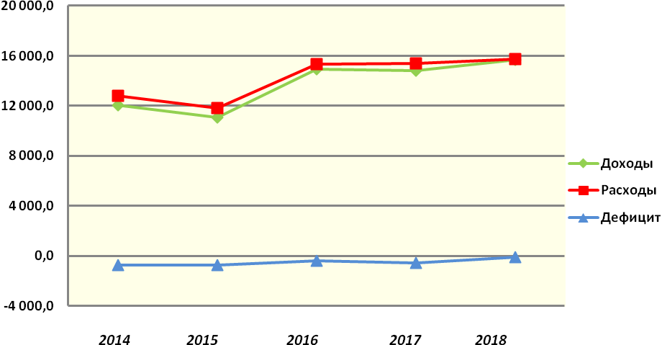

Таблица 2. Основные параметры исполнения бюджета муниципального образования «Город Саратов» за 2017-2018 годы
тыс. руб.

Наименование | Исполнено  за 2017 год | Уточненные бюджетные назначения на 2018 год | Исполнено  за 2018 год | % к уточненным бюджетным назначениям на 2018 год | % к  2017 году
Доходы | 14 837 043,2 | 15 607 578,2 | 15 662 705,9 | 100,4 | 105,6
Налоговые и неналоговые | 6 605 288,1 | 6 863 529,3 | 6 963 845,6 | 101,5 | 105,4
Безвозмездные поступления,  из них | 8 231 755,1 | 8 744 048,9 | 8 698 860,3 | 99,5 | 105,7
из областного бюджета | 8 241 134,1 | 8 752 564,2 | 8 707 375,6 | 99,5 | 105,7
Расходы | 15 404 631,9 | 15 889 126,5 | 15 760 257,4 | 99,2 | 102,3
Дефицит (-) /Профицит (+) | -567 588,7 | -281 548,3 | -97 551,5
3. Доходы бюджета муниципального образования «Город Саратов»

3.1. Общие сведения

Доходы бюджета – поступающие в бюджет денежные средства, за исключением средств, являющихся источниками финансирования дефицита бюджета.
Доходы бюджета формируются в соответствии с бюджетным законодательством Российской Федерации, законодательством о налогах и сборах и законодательством об иных обязательных платежах.
К доходам бюджета относятся налоговые доходы, неналоговые доходы и безвозмездные поступления.
Сумма налоговых и неналоговых доходов в 2018 году составила 6 963 845,6 тыс. руб. или 44,5% от общей суммы доходов.
Сумма безвозмездных поступлений составила 8 698 860,3 тыс. руб. или 55,5% от общей суммы доходов.

Таблица 3. Доходы бюджета муниципального образования
«Город Саратов» за 2017-2018 годы
тыс. руб.
Наименование | Исполнено  за 2017 год | Уточненные бюджетные назначения на 2018 год | Исполнено  за 2018 год | % к уточненным бюджетным назначениям на 2018 год | % к  2017 году

1 | 2 | 3 | 4 | 5 | 6
Налоговые и неналоговые доходы | 6 605 288,1 | 6 863 529,3 | 6 963 845,6 | 101,5 | 105,4
в том числе:
Налог на доходы физических лиц | 4 039 914,6 | 4 238 282,5 | 4 419 324,4 | 104,3 | 109,4
Налог на товары (работы, услуги), реализуемые на территории Российской Федерации | 39 433,1 | 41 729,7 | 42 248,3 | 101,2 | 107,1
Единый налог на вмененный доход для отдельных видов деятельности | 624 837,3 | 604 862,2 | 568 455,7 | 94,0 | 91,0
Единый сельскохозяйственный налог | 6 290,6 | 6 500,0 | 6 345,4 | 97,6 | 100,9
Налог, взимаемый в связи с применением патентной системы налогообложения | 32 631,9 | 26 007,0 | 31 120,5 | 119,7 | 95,4
Налог на имущество физических лиц | 481 561,4 | 486 409,0 | 538 951,5 | 110,8 | 111,9
Земельный налог | 381 218,9 | 346 674,0 | 354 014,9 | 102,1 | 92,9
Государственная пошлина | 173 855,2 | 165 000,0 | 168 180,0 | 101,9 | 96,7
Задолженность и перерасчеты по отмененным налогам, сборам и иным обязательным платежам | 80,3 |  | 18,3 |  | 22,8
Доходы от использования имущества, находящегося в государственной и муниципальной собственности | 565 071,8 | 647 770,0 | 538 878,8 | 83,2 | 95,4
Платежи при использовании природными ресурсами | 17 874,4 | 25 788,8 | 15 721,4 | 61,0 | 88,0
Доходы от оказания платных услуг (работ) и компенсации затрат государства | 11 280,1 | 7 265,5 | 8 475,4 | 116,7 | 75,1
Доходы от продажи материальных и нематериальных активов | 85 632,7 | 104 848,9 | 105 791,0 | 100,9 | 123,5
Штрафы, санкции, возмещение ущерба | 145 545,6 | 162 053,8 | 165 192,1 | 101,9 | 113,5
Прочие неналоговые доходы | 60,2 | 337,9 | 1 127,9 | 333,8 | 1 183,6
Безвозмездные поступления | 8 231 755,1 | 8 744 048,9 | 8 698 860,3 | 99,5 | 105,7
в том числе:
Безвозмездные поступления из областного бюджета | 8 241 134,1 | 8 752 564,2 | 8 707 375,6 | 99,5 | 105,7
Всего доходов | 14 837 043,2 | 15 607 578,2 | 15 662 705,9 | 100,4 | 105,6

3.2. Налоговые и неналоговые доходы

В структуре налоговых и неналоговых доходов бюджета муниципального образования «Город Саратов» налоговые доходы составляют 88,0%, неналоговые – 12,0%.
Основные бюджетообразующие доходные источники бюджета муниципального образования «Город Саратов»:
- налог на доходы физических лиц (63,5%);
- единый налог на вмененный доход (8,2%);
- налог на имущество физических лиц (7,7%);
- доходы от использования имущества (7,7%).

Диаграмма 2. Процентное соотношение поступлений налоговых и неналоговых доходов в бюджет муниципального образования
«Город Саратов» за 2018 год (%)
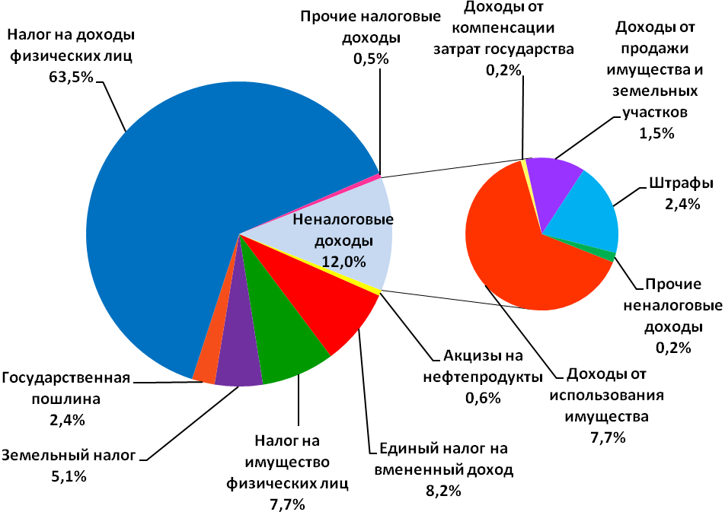

Доходная часть бюджета (без учета поступления безвозмездных перечислений) за 2018 год выполнена в сумме 6 963 845,6 тыс. руб., что составляет 101,5% к уточненным бюджетным назначениям. К соответствующему периоду прошлого года исполнение составило 105,4%.
В разрезе доходных источников сложилась следующая ситуация.
1. По налогу на доходы физических лиц поступило 4 419 324,4 тыс. руб. или 104,3% к уточненным бюджетным назначениям, что объясняется ростом фонда оплаты труда и вовлечением задолженности по налогу.
2. По налогам на товары (работы, услуги), реализуемые на территории Российской Федерации (доходы от уплаты акцизов на нефтепродукты) поступило 42 248,3 тыс. руб. или 101,2% к уточненным бюджетным назначениям. По данному доходному источнику поступления сложились с учетом дифференцированного норматива отчислений, рассчитанного из протяженности автомобильных дорог местного значения, в соответствии с Законом Саратовской области от 25 ноября 2013 г. № 206-ЗСО «О дифференцированных нормативах отчислений в бюджеты муниципальных образований Саратовской области от акцизов на автомобильный и прямогонный бензин, дизельное топливо, моторные масла для дизельных и (или) карбюраторных (инжекторных) двигателей, производимые на территории Российской Федерации».
3. По единому налогу на вмененный доход для отдельных видов деятельности поступило 568 455,7 тыс. руб. или 94,0% к уточненным бюджетным назначениям. Снижение поступлений обусловлено сокращением количества налогоплательщиков, а также в связи с применением права налогоплательщиков на налоговый вычет, предусмотренный положениями п. 2.2. статьи 346.32 Налогового кодекса Российской Федерации, введенными Федеральным законом от 27 ноября 2017 года № 349-ФЗ.
4. По единому сельскохозяйственному налогу поступило 6 345,4 тыс. руб. или 97,6% к уточненным бюджетным назначениям. Уменьшение поступлений связано с сокращением доходов от реализации продукции по отдельным налогоплательщикам.
5. По налогу, взимаемому в связи с применением патентной системы налогообложения, поступило 31 120,5 тыс. руб. или 119,7% к уточненным бюджетным назначениям. Перевыполнение по данному доходному источнику обусловлено увеличением количества налогоплательщиков, применяющих патентную систему налогообложения.
6. По налогу на имущество физических лиц поступило 538 951,5 тыс. руб. или 110,8% к уточненным бюджетным назначениям. Перевыполнение по данному доходному источнику объясняется погашением задолженности прошлых периодов.
7. По земельному налогу поступило 354 014,9 тыс. руб. или составляет 102,1% к уточненным бюджетным назначениям, что связано с погашением задолженности прошлых периодов.

8. По государственной пошлине поступило 168 180,0 тыс. руб. или 101,9% к уточненным бюджетным назначениям, что связано с увеличением количества обращений по делам, рассматриваемым в судах общей юрисдикции, мировыми судьями, а также увеличением числа заявок на получение разрешений на установку и эксплуатацию рекламных конструкций.
9. По доходам от использования имущества, находящегося в государственной и муниципальной собственности поступило 538 878,8 тыс. руб. или 83,2% к уточненным бюджетным назначениям, в том числе:
– по доходам, получаемым в виде арендной платы за земельные участки, государственная собственность на которые не разграничена, поступило 342 456,3 тыс. руб. или 77,7% к уточненным бюджетным назначениям. Низкий процент исполнения связан с изменением кадастровой стоимости земельных участков в соответствии с решениями комиссии по рассмотрению споров о результатах определения кадастровой стоимости земельных участков;
– по доходам, получаемым в виде арендной платы, а также средствам от продажи права на заключение договоров аренды за земли, находящиеся в собственности городских округов, поступило 5 752,5 тыс. руб. или 95,9% к уточненным бюджетным назначениям. Невыполнение бюджетных назначений объясняется наличием задолженности по арендной плате у МУП «Саратовское городское капитальное строительство и комплектация» и МУП «Банно-прачечное хозяйство»;
– по доходам от сдачи в аренду имущества, составляющего казну городских округов (за исключением земельных участков), поступило 68 733,1 тыс. руб. или 101,1% к уточненным бюджетным назначениям, что обусловлено погашением задолженности прошлых периодов, вовлечением в арендные отношения свободных объектов;
– по прочим поступлениям от использования имущества, находящегося в собственности городских округов, поступило 108 207,7 тыс. руб. или 90,5% к уточненным бюджетным назначениям. Низкий процент исполнения по данному доходному источнику связан с расторжением договоров на установку рекламных конструкций, задолженностью прошлых лет по действующим и расторгнутым договорам.
10. По платежам при пользовании природными ресурсами поступления составили в общей сумме 15 721,4 тыс. руб. или 61,0% к уточненным бюджетным назначениям. Снижение поступлений по данному доходному источнику объясняется возвратом переплаты прошлых периодов.
11. Доходы от оказания платных услуг и компенсации затрат государства поступили в сумме 8 475,4 тыс. руб. или 116,7% к уточненным бюджетным назначениям, что обусловлено погашением задолженности прошлых периодов.
12. Доходы от продажи материальных и нематериальных активов поступили в сумме 105 791,0 тыс. руб. или 100,9% к уточненным бюджетным назначениям, из них:
– по доходам от реализации имущества, находящегося в собственности городских округов, в части реализации основных средств по указанному имуществу поступило 68 026,0 тыс. руб. или 99,9% к уточненным бюджетным назначениям. По данному доходному источнику поступили текущие платежи, погашена задолженность прошлых периодов по договорам купли-продажи недвижимого имущества;
– по доходам от продажи земельных участков, государственная собственность на которые не разграничена, и которые расположены в границах городских округов, поступило 31 139,9 тыс. руб. или 103,1% к уточненным бюджетным назначениям. По данному доходному источнику поступили денежные средства по договорам купли-продажи земельных участков, заключение которых носит заявительный характер.
13. Штрафы, санкции, возмещение ущерба поступили в сумме 165 192,1 тыс. руб. или 101,9% к уточненным бюджетным назначениям, что объясняется увеличением числа выявленных правонарушений.
Изменение налоговых и неналоговых доходов в 2017-2018 годах обусловлено следующими обстоятельствами:
– изменением показателей социально-экономического развития муниципального образования «Город Саратов» по фонду оплаты труда и выплатам социального характера;
– увеличением инвентаризационной стоимости объектов недвижимости, подлежащих налогообложению налогом на имущество физических лиц;
– изменением кадастровой стоимости земельных участков в соответствии с решениями комиссии по рассмотрению споров о результатах определения кадастровой стоимости или судебных органов.

Диаграмма 3. Динамика поступления налоговых и неналоговых доходов бюджета муниципального образования «Город Саратов»
за 2017-2018 годы, тыс. руб.
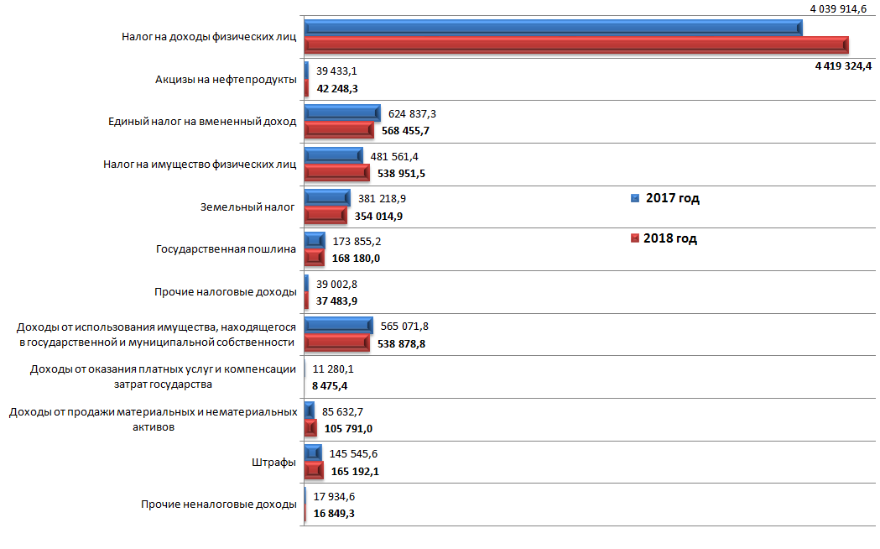

Налоговые и неналоговые доходы в расчете на 1 жителя города
6 605 288,1 тыс. руб.

845 300 жителейй

7,8
тыс. руб./жит.

2017 : =
6 963 845,6 тыс. руб.

844 858 жителейй

8,2
тыс. руб./жит.

2018 : =

Граждане города Саратова уплачивают во все уровни бюджетной системы:
– налог на доходы физических лиц;
– налог на имущество физических лиц;
– транспортный налог;
– земельный налог.
Объем налоговых и неналоговых доходов бюджета муниципального образования «Город Саратов» в расчете на 1 жителя за 2018 год составил 8,2 тыс. руб., что выше соответствующего показателя за 2017 год на 5%.
Налоговые доходы местных бюджетов формируются за счет процентных отчислений, установленных Бюджетным кодексом РФ и законодательством субъекта РФ. Текущее распределение налоговых доходов между уровнями бюджетной системы приводит к тому, что продолжается концентрация налоговых доходов на федеральном уровне и уровне субъектов Российской Федерации при одновременном снижении доли местных бюджетов.

Таблица 4. Нормативы отчислений по основным налоговым доходам
в бюджеты разных уровней в 2018 году

Налоги, сборы, установленные законодательством | Бюджет города | Областной бюджет | Федеральный бюджет

1 |  | 2 | 3 | 4
Федеральные и предусмотрен-ные специальными налоговыми режимами | Налог на прибыль организаций, зачисляемый в федеральный бюджет |  |  | 100%
 | Налог на прибыль организаций, зачисляемый в бюджеты субъектов |  | 100%
 | Налог на доходы физических лиц | 26,6% | 73,4%
 | Налог на добавленную стоимость |  |  | 100%
Акцизы,
в том числе:
 | акцизы на спирт этиловый из пищевого сырья |  | 50% | 50%
 | акцизы на спиртосодержащую продукцию |  | 50% | 50%
 | акцизы на алкогольную продукцию (без пива) |  | 50% | 50%
 | акцизы на алкогольную продукцию (пиво) |  | 100%
 | Акцизы на табачную продукцию |  |  | 100%
 | Акцизы на автомобильный и прямогонный бензин, дизельное топливо, моторные масла для дизельных и (или) карбюраторных (инжекторных) двигателей* | 0,7631% | с 01.01 по 30.06.2018: 57,1%;  с 01.07 по 31.12.2018:  84,41% | с 01.01 по 30.06.2018: 42,9%  с 01.07 по 31.12.2018: 15,59%
 | Налог, взимаемый в связи с применением упрощенной системы налогообложения |  | 100%
 | Единый налог на вмененный доход для отдельных видов деятельности | 100%
 | Единый сельскохозяйственный налог | 100%
 | Налог, взимаемый в связи с применением патентной системы налогообложения | 100%
 | Налог на добычу полезных ископаемых  (в зависимости от вида полезных ископаемых) |  | 60%; 100% | 40%; 100%
 | Водный налог |  |  | 100%
 | Государственная пошлина  (в зависимости от вида госпошлины и установленных полномочий) | 100% | 100% | 100%
Региональные | Налог на имущество организаций |  | 100%
Региональные | Налог на игорный бизнес |  | 100%
Региональные | Транспортный налог |  | 100%
Местные | Налог на имущество физических лиц | 100%
Местные | Земельный налог | 100%
* из них 15% распределялись в бюджеты муниципальных образований Саратовской области исходя из протяженности автомобильных дорог местного значения

3.3. Основные направления деятельности органов местного самоуправления муниципального образования «Город Саратов»
по повышению доходов

Основной задачей в 2018 году оставалось обеспечение поступлений доходов бюджета муниципального образования «Город Саратов». Достижение указанной задачи осуществлялось за счет реализации мероприятий по обеспечению поступлений налоговых и неналоговых доходов в бюджет муниципального образования на 2018 год.

Рисунок 1. Деятельность органов местного самоуправления муниципального образования «Город Саратов»
по повышению доходов.

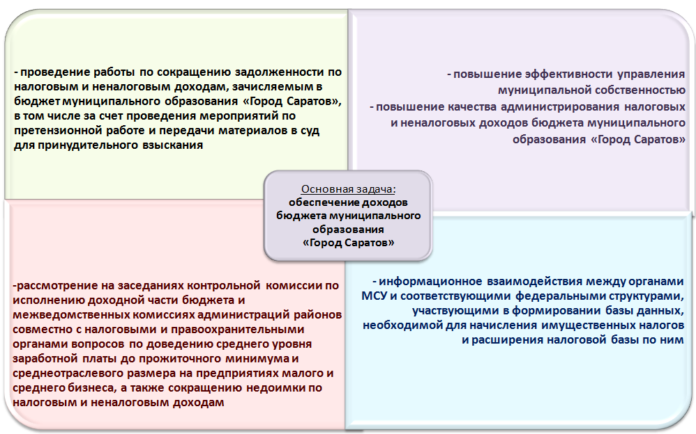

Распоряжением администрации муниципального образования «Город Саратов» от 11 января 2018 года №1-р утвержден План мероприятий по обеспечению поступлений налоговых и неналоговых доходов в бюджет муниципального образования на 2018 год.
В целях повышения эффективности управления муниципальными финансами разработан План мероприятий по оздоровлению муниципальных финансов на период до 2022 года по муниципальному образованию «Город Саратов», утвержденный постановлением администрации муниципального образования «Город Саратов» от 12 октября 2018 года № 2311.
Реализация планов мероприятий способствовала увеличению налоговых и неналоговых доходов, оптимизации расходов бюджета муниципального образования «Город Саратов», сокращению муниципального долга и расходов на его обслуживание.
3.4. Безвозмездные поступления

В целом безвозмездные поступления за 2018 год составили 8 698 860,3 тыс. руб. или 99,5 % от уточненных бюджетных назначений.
Безвозмездные поступления из областного бюджета составили 8 707 375,6 тыс. руб. или 99,5% от уточненных бюджетных назначений.

Таблица 5. Структура безвозмездных поступлений в бюджет муниципального образования «Город Саратов» за 2017-2018 годы
 |  |  |  |  | тыс. руб.
Показатели | Исполнено  за 2017 год | Уточненные бюджетные назначения на 2018 год |  | Исполнено  за 2018 год | % к уточненным бюджетным назначениям на 2018 год | % к  2017 году
Дотации | 36 015,7 | 37 784,9 |  | 37 784,9 | 100,0 | 104,9
Субсидии | 3 512 189,2 | 2 238 831,7 |  | 2 204 660,1 | 98,5 | 62,8
Субвенции | 4 572 326,8 | 4 969 128,0 |  | 4 962 407,4 | 99,9 | 108,5
Иные межбюджетные трансферты | 120 602,4 | 1 506 819,6 |  | 1 502 523,2 | 99,7 | 1245,8
Доходы бюджетов бюджетной системы Российской Федерации от возврата бюджетами бюджетной системы Российской Федерации остатков субсидий прошлых лет |  | 12,9 |  | 12,9 | 100,0
Возврат остатков субсидий, субвенций и иных межбюджетных трансфертов | -9 379,0 | -8 528,2 |  | -8 528,2 | 100,0 | 90,9
Итого: | 8 231 755,1 | 8 744 048,9 |  | 8 698 860,3 | 99,5 | 105,7
4. Расходы бюджета муниципального образования «Город Саратов»

4.1. Общие сведения

Расходы бюджета – выплачиваемые из бюджета денежные средства, за исключением средств, являющихся источниками финансирования дефицита бюджета.
Формирование расходов осуществляется в соответствии с расходными обязательствами, обусловленными установленным законодательством разграничением полномочий, исполнение которых должно происходить в очередном финансовом году за счет средств соответствующих бюджетов.

Принципы формирования расходов бюджета:

– по ведомствам;
– по разделам (подразделам);
– по целевым статьям;
– по видам расходов.

Разделы классификации расходов бюджетов:

01 «Общегосударственные вопросы»
02 «Национальная оборона»
03 «Национальная безопасность и правоохранительная деятельность»
04 «Национальная экономика»
05 «Жилищно-коммунальное хозяйство»
06 «Охрана окружающей среды»
07 «Образование»
08 «Культура, кинематография»
09 «Здравоохранение»
10 «Социальная политика»
11 «Физическая культура и спорт»
12 «Средства массовой информации»
13 «Обслуживание государственного и муниципального долга»

Таблица 6. Исполнение расходов бюджета
муниципального образования «Город Саратов»

тыс. руб.
Код | Наименование | Исполнено  за 2017 год | Уточненные бюджетные назначения  2018 года | Исполнено  за 2018 год | Отклоне-ние (4-5) | Причины отклонения

1 | 2 | 3 | 4 | 5 | 6 | 7
0100 | Общегосударственные вопросы | 1 045 852,5 | 1 228 746,6 | 1 217 180,4 | 11 566,2
0102 | Функционирование высшего должностного лица субъекта Российской Федерации и муниципального образования | 2 713,3 | 2 905,2 | 2 832,5 | 72,7 | Оплата произведена по  фактически  начисленным расходам
0103 | Функционирование законодательных (представительных) органов государственной власти и представительных органов муниципальных образований | 107 899,4 | 107 601,5 | 107 600,8 | 0,7 | Оплата произведена по  фактически  начисленным расходам
0104 | Функционирование Правительства РФ, высших исполнительных органов государственной власти субъектов Российской Федерации, местных администраций | 376 080,1 | 389 784,8 | 389 414,2 | 370,6 | Оплата произведена по фактически начисленным расходам
0105 | Судебная система | 270,2 | 876,9 | 860,6 | 16,3 | Оплата произведена по фактически начисленным расходам
0106 | Обеспечение деятельности финансовых, налоговых и таможенных органов и органов финансового (финансово-бюджетного) надзора | 128 424,8 | 129 244,6 | 128 967,9 | 276,7 | Оплата произведена по фактически начисленным расходам
0107 | Обеспечение проведения выборов и референдумов | 6 502,4 | 7 668,5 | 7 617,8 | 50,7 | Оплата произведена по фактически начисленным расходам
0111 | Резервные фонды | 0,0 | 4 142,9 | 0,0 | 4 142,9 | Отклонение сложилось в связи с отсутствием чрезвычайных ситуаций
0113 | Другие общегосударственные вопросы | 423 962,3 | 586 522,2 | 579 886,6 | 6 635,6 | Расходы произведены в соответствии с актами выполненных работ
0200 | Национальная оборона | 1 245,3 | 1 483,0 | 1 454,1 | 28,9
0204 | Мобилизационная подготовка экономики | 1 245,3 | 1 483,0 | 1 454,1 | 28,9 | Оплата произведена по фактически начисленным расходам
0300 | Национальная безопасность и правоохранительная деятельность | 68 390,9 | 94 091,8 | 93 570,2 | 521,6
0309 | Защита населения и территории от чрезвычайных ситуаций природного и техногенного характера, гражданская оборона | 68 390,9 | 94 091,8 | 93 570,2 | 521,6 | Оплата произведена по фактически начисленным расходам
0400 | Национальная экономика | 2 315 456,8 | 2 715 678,7 | 2 674 945,3 | 40 733,4
0401 | Общеэкономические вопросы | 3 789,9 | 601,0 | 601,0 | 0,0
0405 | Сельское хозяйство и рыболовство | 4 375,8 | 1 378,7 | 1 235,9 | 142,8 | Оплата произведена по фактически начисленным расходам
0406 | Водное хозяйство | 57 794,7 | 276 042,8 | 275 325,9 | 716,9 | Расходы произведены в соответствии с актами выполненных работ
0408 | Транспорт | 242 528,2 | 284 002,7 | 283 839,2 | 163,5 | Оплата произведена по фактически начисленным расходам
0409 | Дорожное хозяйство (дорожные фонды) | 1 995 478,9 | 2 147 436,9 | 2 109 806,8 | 37 630,1 | Задолженность по муниципальному контракту, акт выполненных работ не принят, отправлен с претензией на доработку, оплата произведена в соответствии с фактически начисленными расходами
0412 | Другие вопросы в области национальной экономики | 11 489,3 | 6 216,6 | 4 136,5 | 2 080,1 | Оплата произведена по фактически начисленным расходам
0500 | Жилищно-коммунальное хозяйство | 2 765 558,1 | 1 164 946,5 | 1 121 598,7 | 43 347,8
0501 | Жилищное хозяйство | 1 855 928,4 | 181 084,3 | 163 752,5 | 17 331,8 | Оплата произведена по фактически начисленным расходам
0502 | Коммунальное хозяйство | 70 096,9 | 67 911,7 | 62 419,3 | 5 492,4 | Расходы произведены в соответствии с актами выполненных работ
0503 | Благоустройство | 779 930,0 | 856 100,5 | 835 716,3 | 20 384,2 | Расходы произведены в соответствии с актами выполненных работ
0505 | Другие вопросы в области жилищно-коммунального хозяйства | 59 602,8 | 59 850,0 | 59 710,6 | 139,4 | Оплата произведена по фактически начисленным расходам
0700 | Образование | 7 481 980,7 | 8 681 392,2 | 8 666 485,2 | 14 907,0
0701 | Дошкольное образование | 2 381 626,4 | 2 945 408,9 | 2 937 440,8 | 7 968,1 | Расходы произведены в соответствии с актами выполненных работ
0702 | Общее образование | 3 906 740,5 | 4 574 238,2 | 4 571 448,0 | 2 790,2 | По питанию отдельным категориям обучающихся в муниципальных образовательных учреждениях расходы произведены в соответствии с фактической посещаемостью детей
0703 | Дополнительное образование детей | 859 652,2 | 799 580,4 | 797 546,8 | 2 033,6 | Оплата произведена по фактически начисленным расходам
0705 | Профессиональная подготовка, переподготовка и повышение квалификации | 2 805,7 | 3 225,1 | 3 220,6 | 4,5 | Оплата произведена по фактически начисленным расходам
0707 | Молодежная политика | 90 068,4 | 106 442,1 | 106 070,6 | 371,5 | Оплата произведена по фактически начисленным расходам
0709 | Другие вопросы в области образования | 241 087,5 | 252 497,5 | 250 758,4 | 1 739,1 | Оплата произведена по фактически начисленным расходам
0800 | Культура, кинематография | 332 012,4 | 382 574,7 | 382 030,5 | 544,2
0801 | Культура | 296 747,3 | 346 243,4 | 345 760,7 | 482,7 | Оплата произведена по фактически начисленным расходам
0804 | Другие вопросы в области культуры, кинематографии | 35 265,1 | 36 331,3 | 36 269,8 | 61,5 | Оплата произведена по фактически начисленным расходам
1000 | Социальная политика | 627 896,6 | 648 995,1 | 643 252,5 | 5 742,6
1001 | Пенсионное обеспечение | 60 313,3 | 65 873,7 | 65 854,1 | 19,6 | Оплата произведена по фактически начисленным расходам
1003 | Социальное обеспечение населения | 359 418,8 | 355 046,2 | 349 367,1 | 5 679,1 | Расходы на предоставление гражданам субсидий на оплату жилого помещения и коммунальных услуг осуществлены в соответствии с поданными заявлениями граждан
1004 | Охрана семьи и детства | 169 668,1 | 185 972,8 | 185 930,7 | 42,1 | Оплата произведена по фактически начисленным расходам
1006 | Другие вопросы в области социальной политики | 38 496,4 | 42 102,4 | 42 100,6 | 1,8 | Оплата произведена по фактически начисленным расходам
1100 | Физическая культура и спорт | 98 957,6 | 439 123,0 | 431 083,2 | 8 039,8
1101 | Физическая культура | 270,4 | 309,9 | 309,9 | 0,0
1102 | Массовый спорт | 88 387,3 | 246 655,4 | 246 601,2 | 54,2 | Оплата произведена по фактически начисленным расходам
1103 | Спорт высших достижений | 0,0 | 181 290,7 | 173 307,2 | 7 983,5 | Расходы произведены в соответствии с актами выполненных работ
1105 | Другие вопросы в области физической культуры и спорта | 10 299,9 | 10 867,0 | 10 864,9 | 2,1 | Оплата произведена по фактически начисленным расходам
1300 | Обслуживание государственного и муниципального долга | 667 281,0 | 532 094,9 | 528 657,3 | 3 437,6
1301 | Обслуживание внутреннего государственного и муниципального долга | 667 281,0 | 532 094,9 | 528 657,3 | 3 437,6 | Оплата произведена по фактически начисленным расходам
 | Расходы бюджета - ВСЕГО | 15 404 631,9 | 15 889 126,5 | 15 760 257,4 | 128 869,1

Диаграмма 4. Расходы бюджета муниципального образования
«Город Саратов» по разделам за 2018 год, тыс. руб.

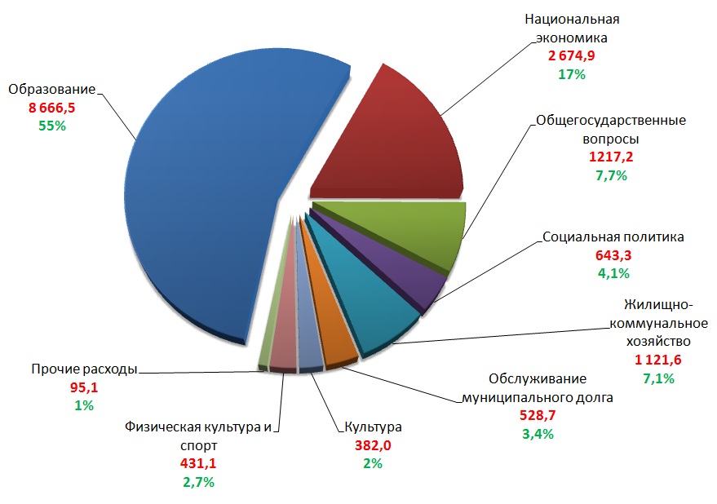

Расходы в расчёте на 1 жителя города

15 404 631,9 тыс. руб.

845 300 жителейй

18,22 тыс. руб./жит.

2017 : =

15 760 257,4 тыс. руб.

844 858 жителейй

18,65 тыс. руб./жит.

2018 : = =

Решением Саратовской городской Думы от 14.12.2017 № 27-200 «О бюджете муниципального образования «Город Саратов» на 2018 год и на плановый период 2019 и 2020 годов» (с изменениями) на реализацию 13 муниципальных программ на 2018 год предусмотрено 14 130 536,1 тыс. руб., что составляет 88,9% от общего объема расходов бюджета (15 889 126,5 тыс. руб.). Исполнение составило 14 028 354,4 тыс. руб. или 99,3% от уточненных бюджетных ассигнований года.
На реализацию 13 ведомственных целевых программ предусмотрено 154 991,3 тыс. руб., исполнение составило 145571,9 тыс. руб. или 93,9% от уточненных бюджетных ассигнований года.

Таблица 7. Перечень муниципальных программ в бюджете
за 2017-2018 годы
тыс. руб.
Наименование программы, подпрограммы | 2017 год  (отчет) | 2018 год (план) | 2018 год  (отчет)
Наименование программы, подпрограммы | Исполнено | Уточненные  бюджетные назначения | Исполнено

1 | 2 | 3 | 4
Муниципальная программа «Развитие образования в муниципальном образовании «Город Саратов» | 1 028 239,3 | 8 151 688,2 | 8 138 733,6
Подпрограмма «Развитие системы дошкольного образования» | 345 894,9 | 3 148 132,8 | 3 140 123,4
Подпрограмма «Развитие системы дополнительного образования, организация отдыха, оздоровления и занятости детей» | 20 808,6 | 436 009,5 | 434 273,7
Подпрограмма «Развитие системы общего образования» | 22 024,6 | 3 468 537,4 | 3 465 742,7
Подпрограмма «Создание в муниципальном образовании «Город Саратов» новых мест в общеобразовательных учреждениях» | 639 511,2 | 1 082 134,1 | 1 082 134,1
Подпрограмма «Организация молодежной политики, методическая и информационная поддержка образовательных организаций» | 0,0 | 16 874,4 | 16 459,7
Муниципальная программа «Повышение энергоэффективности и энергосбережения в муниципальном образовании «Город Саратов» на период до 2020 года | 1 700,0 | 15 939,1 | 15 088,6
Подпрограмма «Энергосбережение и повышение энергоэффективности в организациях бюджетной сферы» | 1 700,0 | 2 943,6 | 2 943,6
Подпрограмма «Энергосбережение и повышение энергоэффективности систем наружного освещения» | 0,0 | 12 995,5 | 12 145,0
Муниципальная программа «Развитие физической культуры и массового спорта в муниципальном образовании «Город Саратов» | 45 670,2 | 445 470,0 | 437 432,3
Подпрограмма «Совершенствование системы физического воспитания населения в муниципальном образовании «Город Саратов» | 4 296,4 | 76 735,9 | 76 735,9
Подпрограмма «Развитие системы подготовки спортивного резерва в муниципальном образовании «Город Саратов» | 4 615,1 | 170 006,3 | 170 002,4
Подпрограмма «Развитие и укрепление материально-технической базы физической культуры и массового спорта в муниципальном образовании «Город Саратов» | 36 758,7 | 198 727,8 | 190 694,0
Муниципальная программа «Улучшение условий и охраны труда в муниципальных учреждениях города Саратова» | 1 040,0 | 1 138,7 | 1 138,7
Подпрограмма «Специальная оценка условий труда» | 886,5 | 990,7 | 990,7
Подпрограмма «Обучение по охране труда руководителей и специалистов» | 83,0 | 61,0 | 61,0
Подпрограмма «Обеспечение выполнения требований охраны труда в муниципальных учреждениях» | 70,5 | 87,0 | 87,0
Муниципальная программа «Профилактика правонарушений, терроризма, экстремизма, межнациональных конфликтов и наркомании» | 6 175,6 | 6 078,7 | 6 078,4
Подпрограмма «Профилактика терроризма, экстремизма и межнациональных конфликтов в муниципальном образовании «Город Саратов» | 499,9 | 400,0 | 400,0
Подпрограмма «Профилактика правонарушений и наркомании среди обучающихся муниципальных образовательных учреждений» | 200,0 | 200,0 | 199,9
Подпрограмма «Профилактика правонарушений в муниципальном образовании «Город Саратов» | 5 475,7 | 5 478,7 | 5 478,5
Муниципальная программа «Формирование современной городской среды муниципального образования «Город Саратов» | 378 012,8 | 307 886,0 | 291 298,5
Подпрограмма «Благоустройство дворовых территорий муниципального образования «Город Саратов» | 269 679,7 | 234 321,0 | 223 791,0
Подпрограмма «Благоустройство общественных территорий муниципального образования «Город Саратов» | 108 333,1 | 73 565,0 | 67 507,5
Муниципальная программа «Развитие культуры в муниципальном образовании «Город Саратов» на 2018-2020 годы | 0,0 | 763 102,4 | 762 092,7
Подпрограмма «Система дополнительного образования в сфере культуры» |  | 422 484,2 | 421 940,1
Подпрограмма «Система муниципальных учреждений культуры» |  | 336 718,2 | 336 252,7
Подпрограмма «Популяризация культурных традиций города Саратова» |  | 3 900,0 | 3 899,9
Муниципальная программа «Социальная поддержка отдельных категорий граждан города Саратова» на 2018-2020 годы | 0,0 | 413 024,6 | 407 642,8
Подпрограмма «Материальная поддержка отдельных категорий граждан» |  | 17 164,0 | 17 148,6
Подпрограмма «Организация оздоровительного отдыха отдельных категорий граждан города Саратова» |  | 8 142,5 | 8 142,4
Подпрограмма «Реализация мероприятий социального характера» |  | 11 838,0 | 11 837,6
Подпрограмма «Публичные нормативные обязательства муниципального образования «Город Саратов» |  | 98 516,9 | 98 495,1
Подпрограмма «Реализация мероприятий, направленных на поддержку отдельных категорий граждан по оплате жилых помещений и коммунальных услуг» |  | 271 527,8 | 266 785,1
Подпрограмма «Оказание поддержки молодым семьям города Саратова в решении жилищной проблемы» |  | 5 835,4 | 5 234,0
Муниципальная программа «Управление муниципальными финансами муниципального образования «Город Саратов» на 2018-2020 годы | 0,0 | 542 798,3 | 539 123,8
Подпрограмма «Управление муниципальным долгом» |  | 532 094,9 | 528 657,3
Подпрограмма «Автоматизация систем управления бюджетным процессом» |  | 10 703,4 | 10 466,5
Муниципальная программа «Развитие дорожно-транспортного комплекса муниципального образования «Город Саратов» на 2018-2020 годы | 0,0 | 2 536 388,2 | 2 496 099,1
Подпрограмма «Совершенствование и развитие сети автомобильных дорог» |  | 2 113 381,4 | 2 077 019,1
Подпрограмма «Транспортное обслуживание населения» |  | 423 006,8 | 419 080,0
Муниципальная программа «Благоустройство территории муниципального образования «Город Саратов» на 2018-2020 годы | 0,0 | 725 315,6 | 723 343,5
Подпрограмма «Содержание и благоустройство территорий города» |  | 483 065,5 | 481 093,5
Подпрограмма «Содержание, ремонт и развитие инженерных сетей» |  | 242 250,1 | 242 250,0
Муниципальная программа «Развитие малого и среднего предпринимательства в муниципальном образовании «Город Саратов» | 0,0 | 0,0 | 0,0
Муниципальная программа «Развитие жилищно-коммунального хозяйства в муниципальном образовании «Город Саратов» на 2018-2022 годы | 0,0 | 221 706,3 | 210 282,4
Подпрограмма «Развитие жилищного хозяйства» на 2018-2022 годы |  | 56 304,3 | 50 368,7
Подпрограмма «Развитие коммунального хозяйства» на 2018-2022 годы |  | 165 402,0 | 159 913,7
Итого по муниципальным программам: | 1 460 837,9 | 14 130 536,1 | 14 028 354,4

Таблица 8. Информация о целевых показателях (индикаторах) по муниципальным программам (2017-2018 годы)

Наименование показателя | Ед. изм. | 2017 год | 2018 год | 2018 год
Наименование показателя | Ед. изм. | Фактическое значение | Плановый показатель | Фактическое значение

1 | 2 | 3 | 4 | 5
Муниципальная программа «Развитие образования в муниципальном образовании
«Город Саратов»
Подпрограмма «Развитие системы дошкольного образования»
Доля воспитанников, освоивших дошкольную образовательную программу, от общего числа воспитанников, посещающих подготовительные группы муниципальных дошкольных образовательных учреждений | % | - | 100 | 100
Достижение значения среднемесячной заработной платы педагогических работников муниципальных образовательных организаций дошкольного образования - 100 % от средней заработной платы в сфере общего образования Саратовской области | % | - | 100 | 104
Доля граждан (родителей), получивших социальную поддержку в виде выплаты компенсации части родительской платы за присмотр и уход за детьми, обратившихся и имеющих право на получение данной поддержки, от числа заявившихся | % | - | 100 | 100
Количество муниципальных дошкольных образовательных учреждений, в которых укреплена материально-техническая база и инфраструктура, обеспечена безопасность их функционирования | ед. | 54 | 75 | 74
Количество строящихся объектов | ед. | 2 | 1 | 1
Количество приобретенных объектов недвижимости для размещения дошкольных образовательных учреждений | ед. | - | 2 | 2
Количество дополнительно введенных мест в дошкольных образовательных учреждениях | ед. | 460 | 480 | 480
Количество дошкольных образовательных учреждений, в которых созданы условия для беспрепятственного доступа инвалидов и других маломобильных групп населения, в том числе для инклюзивного образования детей-инвалидов | ед. | 2 | 1 | 1
Отношение средней заработной платы работников муниципальных учреждений, на которых не распространяются указы Президента Российской Федерации, за 2018 год к фактической средней заработной плате работников муниципальных учреждений за 2017 год - не менее 4,0 % | % | - | 4 | 4
Количество работников муниципальных учреждений, заработная плата которых за полную отработку за месяц нормы рабочего времени и выполнение нормы труда (трудовых обязанностей) ниже минимального размера оплаты труда | чел. | - | 0 | 0
Количество муниципальных дошкольных образовательных учреждений, в которых проведены мероприятия по обеспечению пожарной безопасности | ед. | - | 26 | 26
Количество мест в муниципальных дошкольных образовательных учреждениях для детей в возрасте от 2 месяцев до 3 лет в вариативных формах (перепрофилирование) | ед. | - | 240 | 240
Количество муниципальных дошкольных образовательных учреждений, для которых изготовлена (откорректирована), приобретена проектно-сметная документация с целью создания новых мест | ед. | - | 5 | 5
Подпрограмма «Развитие системы дополнительного образования»
Количество муниципальных учреждений дополнительного образования, в которых укреплена материально-техническая база и инфраструктура, обеспечена безопасность их функционирования | ед. | 34 | 15 | 15
Количество социально незащищенных одаренных детей в сфере культуры, которым оказана финансовая поддержка | чел. | 10 | - | -
Количество детей, которым выплачены премии главы муниципального образования «Город Саратов» «Юные дарования Саратова» | чел. | 20 | - | -
Количество учащихся муниципальных детско-юношеских спортивных школ и специализированных детско-юношеских школ олимпийского резерва, которым осуществлена именная выплата главы муниципального образования «Город Саратов» | чел. | 5 | - | -
Количество приобретенных нагрудных знаков главы муниципального образования «Город Саратов» «За особые успехи в обучении» | ед. | 220 | 180 | 180
Количество детей и преподавателей (концертмейстеров), которым оказана целевая поддержка (частичная или полная компенсация расходов) для участия во Всероссийских и международных конкурсах, фестивалях, олимпиадах, конференциях, соревнованиях, смотрах | чел. | 150 | - | -
Количество детей, которым оказана помощь в приобретении спортивной одежды | чел. | 30 | - | -
Количество детей и преподавателей, участвующих в организации и проведении городских олимпиад, муниципального этапа Всероссийской олимпиады школьников | чел. | 5615 | 7520 | 7520
Количество преподавателей, учителей, педагогов дополнительного образования, которым оказана финансовая поддержка по результатам участия учеников (воспитанников) в олимпиадах, научно-практических конференциях, конкурсах, фестивалях, смотрах, соревнованиях, турнирах и чемпионатах | чел. | 20 | - | -
Количество мероприятий по информационному освещению деятельности образовательных учреждений, работающих с одаренными детьми, а также достижений одаренных детей | ед. | 4 | - | -
Количество строящихся объектов | ед. | 1 | - | -
Доля обучающихся в образовательных организациях города, охваченных организованными формами отдыха, оздоровления и занятости детей | % | - | 92 | 93
Отношение средней заработной платы работников муниципальных учреждений, на которых не распространяются указы Президента Российской Федерации, за 2018 год к фактической средней заработной плате работников муниципальных учреждений за 2017 год - не менее 4,0 % | % | - | 4 | 4
Количество работников муниципальных учреждений, заработная плата которых за полную отработку за месяц нормы рабочего времени и выполнение нормы труда (трудовых обязанностей) ниже минимального размера оплаты труда | чел. | - | 0 | 0
Количество муниципальных учреждений дополнительного образования, детских образовательно-оздоровительных центров, в которых проведены мероприятия по обеспечению пожарной безопасности | ед. | - | 3 | 3
Подпрограмма «Развитие системы общего образования»
Доля выпускников муниципальных общеобразовательных учреждений, получивших аттестат об основном общем и среднем общем образовании, от числа допущенных к ГИА | % | - | 100 | 99,6
Доля муниципальных образовательных организаций, соответствующих современным требованиям обучения, в общем количестве муниципальных образовательных организаций | % | - | 100 | 100
Достижение значения среднемесячной заработной платы педагогических работников муниципальных общеобразовательных организаций - 100 % от средней заработной платы по Саратовской области | % | - | 100 | 111,8
Доля охвата горячим питанием обучающихся общеобразовательных учреждений | % | - | 93 | 91,3
Количество муниципальных общеобразовательных учреждений, в которых укреплена материально-техническая база и инфраструктура, обеспечена безопасность их функционирования | ед. | 46 | 61 | 61
Отношение средней заработной платы работников муниципальных учреждений, на которых не распространяются указы Президента Российской Федерации, за 2018 год к фактической средней заработной плате работников муниципальных учреждений за 2017 год - не менее 4,0 % | % | - | 4 | 4
Количество работников муниципальных учреждений, заработная плата которых за полную отработку за месяц нормы рабочего времени и выполнение нормы труда (трудовых обязанностей) ниже минимального размера оплаты труда | чел. | - | 0 | 0
Количество муниципальных общеобразовательных учреждений, в которых проведены мероприятия по обеспечению пожарной безопасности | ед. | - | 30 | 30
Подпрограмма «Создание в муниципальном образовании «Город Саратов» новых мест в общеобразовательных учреждениях»
Количество муниципальных общеобразовательных учреждений, в зданиях (пристройках к зданиям) которых проведена реконструкция, капитальный ремонт, изготовлена проектно-сметная документация с целью создания новых мест | ед. | 1 | 2 | 2
Количество приобретенных объектов недвижимости для размещения общеобразовательных учреждений | ед. | 1 | 1 | 1
Количество построенных объектов недвижимости для размещения общеобразовательных учреждений | ед. | - | - | -
Количество новых мест в муниципальных общеобразовательных учреждениях | ед. | 825 | 1600 | 1600
Подпрограмма «Организация молодежной политики, методическая и информационная поддержка образовательных организаций»
Количество организованных и проведенных мероприятий для молодежи | ед. | - | 754 | 754
Количество участников мероприятий | ед. | - | 91900 | 91900
Количество организованных и проведенных смотров-конкурсов, олимпиад и т.п., позволяющих выявить творческий потенциал обучающихся и педагогических работников города | ед. | - | 85 | 85
Количество организованных и проведенных совещаний, деловых встреч, семинаров, обучений педагогических работников с привлечением специалистов (координация выполнения образовательных проектов городской системы образования) | ед. | - | 244 | 244
Количество педагогических работников, прошедших повышение квалификации | ед. | - | 1715 | 1714
Отношение средней заработной платы работников муниципальных учреждений, на которых не распространяются указы Президента Российской Федерации, за 2018 год к фактической средней заработной плате работников муниципальных учреждений за 2017 год – не менее 4,0% | % | - | 4 | 4
Количество работников муниципальных учреждений, заработная плата которых за полную отработку за месяц нормы рабочего времени и выполнение норм труда (трудовых обязанностей) в 2018 году ниже минимального размера оплаты труда | чел. | - | 0 | 0
Муниципальная программа «Развитие физической культуры и массового спорта в муниципальном образовании «Город Саратов»
Подпрограмма «Совершенствование системы физического воспитания населения в муниципальном образовании «Город Саратов»
Количество телевизионных репортажей и (или) радиорепортажей | ед. | 4 | 4 | 4
Количество спортивных плакатов (в том числе самоклеящихся) | ед. | 200 | 200 | 1413
Количество рекламных баннеров | ед. | 5 | 6 | 22
Количество перетяжек | ед. | 2 | 1 | 2
Количество организованных и проведенных официальных муниципальных спортивных мероприятий среди населения | ед. | 342 | 302 | 313
Количество организованных и проведенных официальных муниципальных физкультурных (физкультурно-оздоровительных) мероприятий | ед. | 30 | 32 | 32
Количество организованных и проведенных физкультурных и спортивных мероприятий в рамках Всероссийского физкультурно-спортивного комплекса «Готов к труду и обороне» | ед. | 14 | 13 | 21
Количество проведенных мероприятий по тестированию выполнения нормативов испытаний (тестов) комплекса ГТО | ед. | - | 82 | 97
Количество официальных межмуниципальных (региональных, межрегиональных, Всероссийских, международных) спортивных и физкультурных мероприятий, в организации которых принято участие | ед. | 2 | 1 | 1
Количество официальных муниципальных (межмуниципальных, региональных, межрегиональных, Всероссийских, международных) спортивных мероприятий, участие в которых приняли спортивные сборные команды города | ед. | 4 | 5 | 5
Количество человеко-дней пребывания отдыхающих в детских спортивных лагерях | чел.-день | - | 7455 | 7455
Количество человек, отдохнувших в детских спортивных лагерях | чел. | - | 355 | 355
Количество человек, посетивших спортивные и физкультурно-оздоровительные сооружения | чел. | - | 12083 | 114396
Отношение средней заработной платы работников муниципальных учреждений (за исключением органов местного самоуправления), на которых не распространяются указы Президента Российской Федерации, за 2018 год к фактической средней заработной плате работников муниципальных учреждений за 2017 год | % | - | 4 | 4
Подпрограмма «Развитие системы подготовки спортивного резерва в муниципальном образовании «Город Саратов»
Количество организованных и проведенных официальных муниципальных спортивных мероприятий с участием обучающихся муниципальных спортивных школ | ед. | 199 | 137 | 212
Количество лиц, прошедших спортивную подготовку на этапах спортивной подготовки | чел. | - | 6013 | 6048
Количество официальных спортивных соревнований (межмуниципальных, региональных, межрегиональных, Всероссийских, международных), в которых приняли участие лица, проходящие спортивную подготовку в муниципальных спортивных школах | ед. | 51 | 74 | 68
Количество воспитанников муниципальных спортивных школ и спортивных школ олимпийского резерва, которым осуществлена именная выплата главы муниципального образования «Город Саратов» | чел. | - | 5 | 5
Количество одаренных детей в области спорта, которым оказана помощь в приобретении спортивной одежды | чел. | - | 30 | 30
Количество мероприятий по информационному освещению деятельности учреждений, работающих с одаренными детьми в области спорта, а также достижений одаренных детей | ед. | - | 1 | 1
Количество спортсменов, которым присвоен второй спортивный разряд | чел. | - | 650 | 667
Количество спортсменов, которым присвоен третий спортивный разряд | чел. | - | 850 | 958
Отношение средней заработной платы работников муниципальных учреждений (за исключением органов местного самоуправления), на которых не распространяются указы Президента Российской Федерации, за 2018 год к фактической средней заработной плате работников муниципальных учреждений за 2017 год | % | - | 4 | 4
Количество работников муниципальных учреждений и (или) органов местного самоуправления, заработная плата которых за полную отработку за месяц нормы рабочего времени и выполнение нормы труда (трудовых обязанностей) в 2018 - 2019 годах ниже минимального размера оплаты труда | чел. | - | 0 | 0
Подпрограмма «Развитие и укрепление материально-технической базы физической культуры и массового спорта в муниципальном образовании «Город Саратов»
Количество спортивных сооружений, в которых проводится капитальный ремонт | ед. | 5 | 10 | 10
Количество приобретенного спортивного инвентаря, оборудования и предметов материально-технического обеспечения деятельности автономных и бюджетных учреждений, функции и полномочия учредителя в отношении которых осуществляет управление по физической культуре и спорту | ед. | 360 | 113 | 113
Количество спортивных сооружений, в которых проведены мероприятия по обеспечению доступности для инвалидов и иных маломобильных групп населения | ед. | 1 | - | -
Количество строящихся и реконструируемых спортивных сооружений | объект | 1 | 2 | 2
Муниципальная программа «Повышение энергоэффективности и энергосбережения в муниципальном образовании «Город Саратов»
на период до 2020 года»
Подпрограмма «Энергосбережение и повышение энергоэффективности в организациях бюджетной сферы»
Количество объектов для проведения мероприятий по энергосбережению и повышению энергоэффективности в соответствии с энергетическими паспортами объектов муниципальной собственности | ед. | 8 | 17 | 17
Подпрограмма «Энергосбережение и повышение энергоэффективности системы наружного освещения»
Объем экономии потребленной электроэнергии по сравнению с уровнем потребления 2016 года | млн. кВт/ч | - | 2,16 | 2,19
Муниципальная программа «Улучшение условий и охраны труда в муниципальных учреждениях города Саратова»
Подпрограмма «Специальная оценка условий труда»
Количество рабочих мест, на которых проведена специальная оценка условий труда в муниципальных учреждениях | ед. | 1 132 | 972 | 1174
Подпрограмма «Обучение по охране труда руководителей и специалистов»
Количество руководителей и специалистов муниципальных учреждений, прошедших обучение по охране труда | чел. | 37 | 25 | 26
Подпрограмма «Обеспечение выполнения требований охраны труда в муниципальных учреждениях»
Количество проведенных семинаров | ед. | 37 | 20 | 37
Количество проведенных смотров-конкурсов | ед. | 1 | 1 | 1
Муниципальная программа «Профилактика правонарушений, терроризма, экстремизма, межнациональных конфликтов и наркомании»
Подпрограмма «Профилактика терроризма, экстремизма и межнациональных конфликтов в муниципальном образовании «Город Саратов»
Количество средств наружной рекламы (билбордов), размещенных в местах массового пребывания людей, для информационного пропагандистского воздействия в целях предупреждения распространения идеологии терроризма | ед. | - | 8 | 8
Количество материалов по вопросам профилактики терроризма и экстремизма, размещенных на сайтах информационных агентств, на сайте администрации муниципального образования «Город Саратов» | ед. | 70 | 62 | 75
Количество организованных и проведенных фестивалей «В семье единой» | ед. | 1 | 1 | 1
Количество организованных и проведенных в детских оздоровительных лагерях бесед, лекций, диспутов на тему «Учимся жить в многоликом мире» | ед. | 3 | 3 | 3
Количество новостных сообщений в электронных средствах массовой информации о действиях при угрозе возникновения террористических актов в местах массового пребывания людей | ед. | 20 | 20 | 20
Количество приобретенных металлодетекторов для безопасности проведения массовых мероприятий | ед. | 22 | - | -
Подпрограмма «Профилактика правонарушений и наркомании среди обучающихся муниципальных образовательных учреждений»
Количество организованных и проведенных мероприятий, направленных на профилактику правонарушений и наркомании среди обучающихся муниципальных образовательных учреждений (конкурсы, слеты, акции и другие мероприятия) | ед. | 4 | 4 | 4
Количество обучающихся муниципальных образовательных учреждений, принявших участие в мероприятиях по профилактике правонарушений и наркомании | чел. | 14098 | 6500 | 13740
Количество оборудования (аппаратно-программные обучающие комплексы по правилам дорожного движения, стенды и др.), пособий, информационно-методических материалов, полученных муниципальными образовательными учреждениями | ед. | 11 | 11 | 14
Количество муниципальных образовательных учреждений, получивших оборудование, пособия, информационно-методические материалы | ед. | 11 | 11 | 12
Подпрограмма «Профилактика правонарушений в муниципальном образовании «Город Саратов»
Количество организованных и проведенных встреч с населением по вопросам привлечения граждан к охране правопорядка | ед. | 4 | 4 | 9
Количество граждан, являющихся членами народной дружины и принимающих в ее составе участие в охране общественного порядка в муниципальном образовании «Город Саратов» | чел. | 210 | 150 | 166
Муниципальная программа «Развитие малого и среднего предпринимательства в муниципальном образовании «Город Саратов»
Подпрограмма «Формирование системы информационно-консультативной поддержки субъектов малого и среднего предпринимательства муниципального образования
«Город Саратов»
Количество проведенных мониторингов состояния, проблем и тенденций развития малого и среднего предпринимательства на территории муниципального образования «Город Саратов» | Ед. | 4 | 4 | 4
Количество оказанных субъектам малого и среднего предпринимательства консультаций по телефону «горячей линии» | Ед. | 250 | 250 | 250
Количество размещенных в сети Интернет актуальных информационных материалов для субъектов малого и среднего предпринимательства | Ед. | 41 | 40 | 85
Количество проведенных заседаний Совета по развитию малого и среднего предпринимательства на территории муниципального образования «Город Саратов» | Ед. | 4 | 4 | 3
Количество оказанных консультаций центром деловой и правовой информации для субъектов малого и среднего предпринимательства, действующим при администрации Кировского района | Ед. | 126 | 150 | 93

Подпрограмма «Имущественная поддержка субъектов малого и среднего предпринимательства муниципального образования «Город Саратов»
Количество субъектов малого и среднего предпринимательства, которым оказана имущественная поддержка | Ед. | 1 | 5 | 5

Подпрограмма «Финансовая поддержка начинающих субъектов малого предпринимательства на территории муниципального образования «Город Саратов»
Количество субъектов малого предпринимательства, которым предоставлены гранты | Ед. | - | 15 | -
Количество новых рабочих мест, созданных субъектами малого предпринимательства - получателями финансовой поддержки | Ед. | - | 75 | -

Муниципальная программа «Формирование современной городской среды муниципального образования «Город Саратов»

Подпрограмма «Благоустройство дворовых территорий муниципального образования «Город Саратов»
Количество благоустроенных дворовых территорий многоквартирных домов | Ед. | 95 | 56 | 56
Доля заинтересованных лиц от общего числа собственников помещений в многоквартирных домах, собственников иных зданий и сооружений, расположенных в границах дворовых территорий, подлежащих благоустройству | % | 10 | не менее 15 | 15

Подпрограмма «Благоустройство общественных территорий муниципального образования «Город Саратов»
Количество благоустроенных общественных территорий | Ед. | 1 | 1 | 1
Муниципальная программа «Развитие культуры в муниципальном образовании «Город Саратов»
Подпрограмма «Система дополнительного образования в сфере культуры»
Доля детей, охваченных дополнительным образованием в сфере культуры, от общего количества детей в возрасте от 5 до 18 лет | % | - | 11 | 11
Доля детей, обучающихся по дополнительным предпрофессиональным программам, от общего числа обучающихся в муниципальных учреждениях дополнительного образования в сфере культуры | % | - | 32,6 | 32,6
Количество муниципальных учреждений дополнительного образования в сфере культуры, в которых укреплена материально-техническая база, реализованы мероприятия по обеспечению безопасного пребывания граждан | ед. | - | 23 | 23
Количество социально незащищенных одаренных детей в сфере культуры, которым оказана финансовая поддержка | чел. | - | 10 | 10
Количество детей, которым выплачена премия главы муниципального образования «Город Саратов» «Юные дарования Саратова» | чел. | - | 20 | 20
Количество детей, которым оказана целевая поддержка (частичная или полная компенсация расходов) для участия в конкурсах, фестивалях, творческих школах и лабораториях, мастер-классах и олимпиадах | чел. | - | 270 | 270
Количество преподавателей, которым оказана финансовая поддержка | чел. | - | 20 | 20
Количество мероприятий по информационному освещению деятельности муниципальных учреждений дополнительного образования в сфере культуры, работающих с одаренными детьми, а также достижений одаренных детей | ед. | - | 4 | 4
Отношение средней заработной платы работников муниципальных учреждений, на которых не распространяются Указы №, 761, за 2018 год к фактической средней заработной плате работников муниципальных учреждений за 2017 год | % | - | 4,0 | 4,0
Количество работников муниципальных учреждений, заработная плата которых за полную отработку за месяц нормы рабочего времени и выполнение нормы труда (трудовых обязанностей) в 2018 году ниже минимального размера оплаты труда | чел. | - | 0 | 0
Подпрограмма «Система муниципальных учреждений культуры»
Увеличение доли граждан, пользующихся услугами муниципальных учреждений культуры | % | - | 37,0 | 37,0
Увеличение количества посещений учреждений культурно-досугового типа | тыс. ед. | - | 591,9 | 591,9
Увеличение количества посещений библиотек | тыс. ед. | - | 1291 | 1291
Увеличение количества посещений музейных учреждений | тыс. ед. | - | 90,2 | 90,2
Увеличение численности зрителей, посещающих муниципальные театры | тыс. чел. | - | 35,5 | 35,5
Количество новых структурных подразделений, открытых на базе муниципальных библиотек | ед. | - | 6 | 6
Число экземпляров, пополнивших библиотечные фонды муниципальных библиотек | тыс. экз. | - | 19 | 19
Количество библиографических записей, внесенных в электронный каталог | тыс. экз. | - | 31 | 31
Количество оцифрованных книг | ед. | - | 10 | 10
Количество библиотек, в отношении которых реализованы мероприятия по информатизации | ед. | - | 8 | 8
Число музейных предметов, внесенных в электронный каталог музея | ед. | - | 35 | 35
Количество муниципальных учреждений культуры, в отношении которых реализованы мероприятия по укреплению материально-технической базы и обеспечению безопасности | ед. | - | 17 | 17
Отношение средней заработной платы работников учреждений культуры к среднемесячному доходу от трудовой деятельности по Саратовской области | % | - | 100 | 100
Количество объектов, в отношении которых реализованы мероприятия по сносу (демонтажу) строительных конструкций зданий | ед. | - | 1 | 1
Подпрограмма «Популяризация культурных традиций города Саратова»
Увеличение удельного веса населения, участвующего в городских культурно-досуговых мероприятиях | % | - | 17,5 | 17,5
Количество мероприятий, направленных на изучение и развитие культурных традиций края | ед. | - | 20 | 20
Количество мероприятий, направленных на определенную целевую аудиторию (дети, лица с ограниченными возможностями, молодежь, старшее поколение) | ед. | - | 34 | 34
Количество мероприятий, направленных на популяризацию литературного наследия города Саратова | ед. | - | 16 | 16
Количество мероприятий, направленных на организацию массового отдыха жителей города Саратова | ед. | - | 86 | 86
Количество человек, которым выплачена литературная премия главы муниципального образования «Город Саратов» имени К.А. Федина | чел. | - | 0 | 0
Муниципальная программа «Социальная поддержка отдельных категорий граждан города Саратова»
Подпрограмма «Материальная поддержка отдельных категорий граждан»
Количество граждан, получивших материальную помощь: малообеспеченных, пострадавших в связи с утратой и порчей недвижимого имущества в результате пожаров, взрывов бытового газа (чрезвычайной ситуации), освободившихся из мест лишения свободы после отбытия срока наказания, без определенного места жительства | чел. | - | 3970 | 4015
Количество граждан старшего поколения - активных участников общественной жизни города, получивших материальную помощь | чел. | - | 50 | 60
Подпрограмма «Организация оздоровительного отдыха отдельных категорий граждан города Саратова»
Количество детей из малообеспеченных семей, детей-сирот и детей, оставшихся без попечения родителей, детей из семей, в составе которых имеются дети-инвалиды, инвалиды I и II группы, получивших санаторно-оздоровительные и оздоровительные путевки | чел. | - | 285 | 285
Количество граждан старшего поколения - активных участников общественной жизни города, получивших санаторно-курортные путевки | чел. | - | 20 | 20
Подпрограмма «Реализация мероприятий социального характера»
Количество организованных мероприятий социального характера | ед. | - | 22 | 28
Количество организованных мероприятий социального характера | чел. | - | 10500 | 11565
Количество памятных, новогодних подарков, выделенных на социально значимые мероприятия | чел. | - | 19600 | 22378
Количество экземпляров печатного издания | чел. | - | 10000 | 46000
Количество граждан старшего поколения, принявших участие в экскурсии | чел. | - | 60 | 60
Подпрограмма «Публичные нормативные обязательства муниципального образования «Город Саратов»
Количество получателей пенсии за выслугу лет, замещавших должности муниципальной службы в городе Саратове | ед. | - | 494 | 494
Количество получателей доплаты к пенсии, замещавших должности муниципальной службы в городе Саратове | чел. | - | 448 | 448
Количество получателей социальной поддержки: депутаты Саратовской городской Думы и лица, замещавшие муниципальные должности в муниципальном образовании «Город Саратов» | ед. | - | 53 | 53
Количество выплат социальных льгот почетным гражданам города Саратова | экз. | - | 31 | 31
Количество инвалидов и участников Великой Отечественной войны - получателей ежемесячной выплаты | чел. | - | 13 | 13
Подпрограмма «Реализация мероприятий, направленных на поддержку отдельных категорий граждан по оплате жилых помещений и коммунальных услуг»
Количество семей-субсидентов, получивших услугу по предоставлению субсидий на оплату жилого помещения и коммунальных услуг | семья | - | 28000 | 31323
Подпрограмма «Оказание поддержки молодым семьям города Саратова в решении жилищной проблемы»
Количество выданных и оплаченных свидетельств о праве на получение социальной выплаты | семья | - | 10 | 9
Муниципальная программа «Управление муниципальными финансами муниципального образования «Город Саратов»
Подпрограмма «Управление муниципальным долгом»
Отношение объема расходов на обслуживание муниципального долга к годовому объему расходов бюджета города, за исключением объема расходов, которые осуществляются за счет субвенций, предоставляемых из бюджетов бюджетной системы Российской Федерации | % | - | не более 10 | 4,9
Отношение объема просроченных обязательств по муниципальному долгу к общему объему муниципального долга | % | - | 0,0 | 0,0
Отношение объема муниципального долга к общему годовому объему доходов бюджета города без учета безвозмездных поступлений и (или) поступлений налоговых доходов по дополнительным нормативам отчислений | % | - | не более 95 | 88,5
Доля среднесрочных и долгосрочных обязательств в объеме муниципального долга на конец года | % | - | 100,0 | 100,0
Подпрограмма «Автоматизация систем управления бюджетным процессом»
Количество сопровождаемых подсистем электронного документооборота основной автоматизированной системы комитета | ед. | - | 1 | 1
Количество пользователей сети Интернет среди работников комитета и муниципальных учреждений, имеющих доступ к ресурсам автоматизированных систем финансового органа | ед. | - | 165 | 165
Количество сопровождаемых автоматизированных систем | ед. | - | 5 | 5
Количество компьютеров, на которых осуществляется доступ к обновляемым правовым базам | шт. | - | 100 | 100
Количество лицензий с технической поддержкой | ед. | - | 120 | 120
Количество арендуемых каналов связи между ЛВС, расположенными в зданиях по адресам: ул. Первомайская, д. N 78 и ул. им. Сакко и Ванцетти, д. N 60/64, на скорости 1 Гбит/с | ед. | - | 1 | 1
Количество арендуемых каналов связи между ЛВС, расположенной в здании по адресу: ул. им. Сакко и Ванцетти, д. № 60/64, и ЛВС, расположенными в зданиях по адресам: проспект Энтузиастов, д. № 20 и ул. Международная, д. № 1, на скорости 10 Мбит/с | ед. | - | 2 | 2
Количество арендуемых каналов связи между ЛВС комитета и ЛВС Правительства Саратовской области на скорости 3 Мбит/с | ед. | - | 1 | 1
Количество модернизированных автоматизированных систем и подсистем в части введения системы множественного визирования, электронной подписи выписок, произвольных документов и ведения электронного архива | ед. | - | 2 | 2
Количество приобретенных автоматизированных систем ведения перечня и реестров источников доходов | ед. | - | 0 | 0
Количество приобретенных современных средств вычислительной и оргтехники, систем кондиционирования для помещений, предназначенных для размещения серверного и коммутационного оборудования | шт. | - | 44 | 44
Количество приобретенных лицензий ПО | ед. | - | 133 | 112
Количество приобретенных автоматизированных систем ведения делопроизводства | ед. | - | 1 | 1
Количество специалистов, обучившихся работе с новым лицензионным ПО | чел. | - | 7 | 7
Количество компьютеров, защищенных антивирусным ПО | шт. | - | 163 | 163
Количество приобретенных ключевых носителей | шт. | - | 78 | 78
Количество приобретенных криптографических средств | шт. | - | 30 | 30
Количество единиц оборудования с расширенной технической поддержкой | шт. | - | 1 | 1
Количество модернизированных защищенных, доверенных сред передачи информации ограниченного доступа | ед. | - | 1 | 1
Количество специалистов, обучившихся по программе информационной безопасности | чел. | - | 1 | 1
Муниципальная программа «Развитие дорожно-транспортного комплекса муниципального образования «Город Саратов»
Подпрограмма «Совершенствование и развитие сети автомобильных дорог»
Протяженность построенных автомобильных дорог с асфальтобетонным покрытием | км | - | 1,62 | 1,62
Площадь отремонтированных автомобильных дорог | тыс. кв.м | - | 809,4 | 809,4
Площадь отремонтированных тротуаров | тыс. кв.м | - | 56,4 | 56,4
Площадь автомобильных дорог, включая площадь тротуаров, искусственных дорожных сооружений (мосты, путепроводы), в отношении которых проведены работы по содержанию | млн. кв.м | - | 11,8 | 11,8
Ввод жилья в микрорайоне № 1 Новосоколовогорского жилого района в Волжском районе  г. Саратова | тыс. кв.м | - | 119,0 | 119,0
Снижение количества дорожно-транспортных происшествий и ущерба от них по сравнению с уровнем 2017 года | % | - | 4 | 12
Количество подземных переходов,  в отношении которых проведены работы по содержанию | шт. | - | 5 | 5
Количество отремонтированных подземных (надземных) переходов | шт. | - | 5 | 5
Количество остановочных пунктов городского транспорта, в отношении которых проведены работы по содержанию | шт. | - | 8 | 8
Количество подпорных железобетонных стенок, в отношении которых проведены работы по содержанию | шт. | - | 4 | 4
Количество отремонтированных подпорных железобетонных стенок | шт. | - | - | -
Количество светофорных объектов, в отношении которых проведены работы по содержанию | шт. | - | 256 | 256
Количество установленных (модернизированных) светофорных объектов | шт. | - | 8 | 7
Протяженность установленных ограничивающих пешеходных ограждений | п. м | - | 59 | 59
Протяженность установленных дорожных ограждений | п. м | - | 275 | 275
Количество установленных дорожных знаков | шт. | - | 1630 | 1630
Количество установленных информационных аншлагов | шт. | - | 97 | 97
Площадь установленных искусственных неровностей | кв. м | - | 139,3 | 139,3
Количество разработанных программ комплексного развития транспортной инфраструктуры | шт. | - | 1 | 1
Количество транспортных средств, используемых по договору лизинга | шт. | - | 50 | 50
Количество приобретенной дорожно-коммунальной, специализированной и автотранспортной техники | шт. | - | 24 | 24
Отношение средней заработной платы работников муниципальных учреждений (за исключением органов местного самоуправления), на которых не распространяются указы Президента Российской Федерации, за 2018 год к фактической средней заработной плате за 2017 год | % | - | не менее 4,0 | 4,0
Количество работников муниципальных учреждений и (или) органов местного самоуправления, заработная плата которых за полную отработку за месяц нормы рабочего времени и выполнение нормы труда (трудовых обязанностей) в 2018 году ниже минимального размера оплаты труда | чел. | - | 0 | 0
Подпрограмма «Транспортное обслуживание населения»
Ежегодное количество перевозчиков, осуществляющих регулярные перевозки по муниципальным маршрутам | шт. | - | 4 | 4
Ежегодное количество муниципальных маршрутов, в отношении которых выполняется диспетчерское управление | шт. | - | 97 | 97
Количество пассажиров, которым оказана услуга по перевозке | млн. чел. | - | 39,1 | 28,6
Отношение средней заработной платы работников муниципальных учреждений (за исключением органов местного самоуправления), на которых не распространяются указы Президента Российской Федерации, за 2018 год к  фактической средней заработной плате за 2017 год | % | - | не менее 4,0 | 4,0
Количество работников муниципальных учреждений и (или) органов местного самоуправления, заработная плата которых за полную отработку за месяц нормы рабочего времени и выполнение нормы труда (трудовых обязанностей) в 2018 году ниже минимального размера оплаты труда | чел. | - | 0 | 0
Муниципальная программа «Благоустройство территории муниципального образования «Город Саратов»
Подпрограмма «Содержание и благоустройство территории города»
Площадь территорий, занимаемых зелеными насаждениями, в отношении которых проведены работы по созданию (восстановлению и содержанию) | млн. кв. м | - | 11,5 | 11,5
Площадь зеленых зон, на территории которых проведены профилактические мероприятия (дератизация и дезинсекция от комаров) | млн. кв. м | - | 3,9 | 3,9
Площадь организованных газонов и цветников | тыс. кв.м | - | 31,7 | 31,7
Количество посаженных деревьев и кустарников | шт. | - | 501 | 501
Площадь отремонтированных (восстановленных) дорожек | тыс. кв.м | - | 6,8 | 6,8
Протяженность отремонтированного (восстановленного) ограждения | тыс. п. м | - | 0,2 | 0,2
Площадь покрашенного ограждения | тыс. кв.м | - | 21,2 | 21,2
Количество установленных лавочек и урн | шт. | - | 41 | 41
Количество отремонтированных (восстановленных) лавочек и урн | шт. | - | 1072 | 1072
Количество покрашенных лавочек и урн | шт. | - | 1498 | 1498
Количество завезенного песка на детские (игровые) площадки | куб. м | - | 830
Количество фонтанов, в отношении которых проведены работы по содержанию и ремонту | шт. | - | 13 | 12
Количество стел, в отношении которых проведены работы по содержанию | шт. | - | 3 | 3
Количество нежилых зданий, в отношении которых проведены работы по содержанию | шт. | - | 1 | 1
Количество элементов монументально-декоративного оформления, в отношении которых проведены работы по содержанию | шт. | - | 52 | 52
Количество установленных детских и спортивных площадок | шт. | - | 3 | 3
Количество детских и спортивных площадок, на которых отремонтированы (восстановлены) элементы | шт. | - | 62 | 62
Площадь детских и спортивных площадок, в отношении которых проведены работы по содержанию | тыс. кв. м | - | 24,9 | 9,5
Количество оборудования, установленного на спортивных площадках | ед. | - | 6 | 6
Количество МАФ (урн) на детских (игровых) и спортивных площадках, очищаемых от мусора | шт. | - | 208 | 208
Площадь муниципальных кладбищ, в отношении которых проведены работы по содержанию | млн. кв. м | - | 4,1 | 4,1
Количество погребенных умерших (погибших), не имеющих супруга, близких родственников, иных родственников либо законных представителей умершего, а также умерших, личность которых не установлена | чел. | - | 284 | 243
Протяженность установленных гирлянд | тыс. п. м | - | 2,8 | 2,9
Количество установленных гирлянд и светодиодных конструкций | шт. | - | 249 | 265
Количество отремонтированных гирлянд и светодиодных конструкций | шт. | - | 29 | 29
Количество установленных праздничных аншлагов | шт. | - | 150 | 150
Площадь лестниц, в отношении которых проводятся работы по содержанию | тыс. кв.м | - | 1,6 | 1,6
Количество отремонтированных лестниц | шт. | - | 6 | 6
Оформление Театральной площади в целях подготовки и проведения культурно-массовых мероприятий, посвященных празднованию Нового года и Рождества Христова | раз в год | - | 1 | 1
Количество туалетных кабин, в отношении которых проводятся работы по содержанию | шт. | - | 75 | 75
Количество безнадзорных животных, в отношении которых проведены работы по отлову и содержанию | шт. | - | 618 | 568
Площадь территорий, в отношении которых проведены мероприятия по содержанию, а также по предотвращению несанкционированного складирования отходов | тыс. кв. м | - | 219,4 | 219,4
Объем отходов, вывезенных с несанкционированных мест складирования | тыс. куб. м | - | 12,4 | 12,6
Отношение средней заработной платы работников муниципальных учреждений (за исключением органов местного самоуправления), на которых не распространяются указы Президента Российской Федерации, за 2018 год к фактической средней заработной плате за 2017 год | % | - | не менее 4 | 4,0
Количество работников муниципальных учреждений и (или) органов местного самоуправления, заработная плата которых за полную отработку за месяц нормы рабочего времени и выполнение нормы труда (трудовых обязанностей) в 2018 году ниже минимального размера оплаты труда | чел. | - | 0 | 0
Количество стояночных мест для лодок | шт. | - | 630 | 630
Подпрограмма «Содержание, ремонт и развитие инженерных сетей»
Количество электроэнергии, потребляемой сетями городского наружного освещения, находящимися в муниципальной собственности | млн. кВт/ч | - | 20,5 | 19,0
Протяженность кабельных и воздушных линий электропередач наружного освещения, находящихся в муниципальной собственности, в отношении которых выполнены работы по содержанию, техническому обслуживанию, текущему ремонту | км | - | 787,11 | 787,11
Количество установленных световых опор | шт. | - | 13 | 9
Протяженность сетей ливневой канализации, в отношении которых проведены работы по содержанию и текущему ремонту | км | - | 191,4 | 191,4
Протяженность дренажа общегородского назначения, в отношении которого проведены работы по содержанию и текущему ремонту | км | - | 21,4 | 21,4
Муниципальная программа «Развитие жилищно-коммунального хозяйства в муниципальном образовании «Город Саратов»
Подпрограмма «Развитие жилищного хозяйства»
Площадь жилых и нежилых помещений, находящихся в собственности муниципального образования «Город Саратов», в отношении которых осуществлены ежемесячные взносы на капитальный ремонт общего имущества многоквартирных домов | тыс. кв. м | - | 533,99 | 525,01
Количество муниципальных квартир, в которых проведен капитальный ремонт (ремонт), в том числе в целях исполнения судебных решений | ед. | - | 27 | 24
Количество обследованных многоквартирных домов на предмет аварийности и непригодности для проживания | ед. | - | 120 | 129
Количество жилых помещений, находящихся в муниципальной собственности муниципального образования «Город Саратов», в отношении которых осуществлена оплата взносов за содержание и коммунальные услуги в период отсутствия договора социального найма | ед. | - | 346 | 327
Количество обследованных вентиляционных каналов и дымоходов от газоиспользующего оборудования | ед. | - | 54 | 54
Количество многоквартирных домов, в которых проведен капитальный ремонт общего имущества собственников помещений | ед. | - | 4 | 4
Подпрограмма «Развитие коммунального хозяйства»
Объем аварийно-восстановительных работ | час. | - | 465 | 465
Количество отремонтированных объектов тепло-, газо-, водоснабжения и водоотведения, находящихся в муниципальной собственности, права владения и (или) пользования которыми не переданы | ед. | - | 216 | 216
Количество человек, пользующихся льготами за услуги муниципальных бань | тыс. чел. | - | 65,8 | 65,8
Количество объектов, оказывающих жителям города услуги муниципальных бань | ед. | - | 8 | 8
Количество объектов теплоснабжения/водоснабжения и водоотведения, которым обеспечено бесперебойное функционирование | ед. | - | 54/145 | 54/145
Количество разработанной проектной (рабочей) документации на реконструкцию, модернизацию ЦТП, котельных и объектов | ед. | - | 19 | 13
Количество разработанной проектной (рабочей) документации на восстановление циркуляционных трубопроводов сетей горячего водоснабжения к многоквартирным домам | ед. | - | 2 | 0
Количество объектов по восстановлению кабельных линий | ед. | - | - | -
Количество приобретаемого производственного инвентаря | ед. | - | 92 | 92
Создание мусоросортировочного комплекса | ед. | - | 1 | 1
Прирост мощности оборудования | тыс. тонн | - | 75 | 80

4.2. Социальная сфера

Приоритетным направлением расходов бюджета муниципального образования «Город Саратов» в 2018 году сохранена социальная сфера, на которую направлено 10 122 851,4 тыс. руб. или 64,2% от общей суммы расходов.

Таблица 9. Расходы по отраслям социальной сферы

тыс. руб.
Наименование отраслей | Отчет за 2017 год | План 2018 года | Отчет за 2018 год
Образование | 7 481 980,7 | 8 681 392,2 | 8 666 485,2
Культура | 332 012,4 | 382 574,7 | 382 030,5
Социальная  политика | 627 896,6 | 648 995,1 | 643 252,5
Физическая  культура и спорт | 98 957,6 | 439 123,0 | 431 083,2
Всего по социальной сфере: | 8 540 847,3 | 10 152 085,0 | 10 122 851,4

Диаграмма 5. Расходы за 2018 год по отраслям социальной сферы в разрезе источников финансирования, тыс. руб.
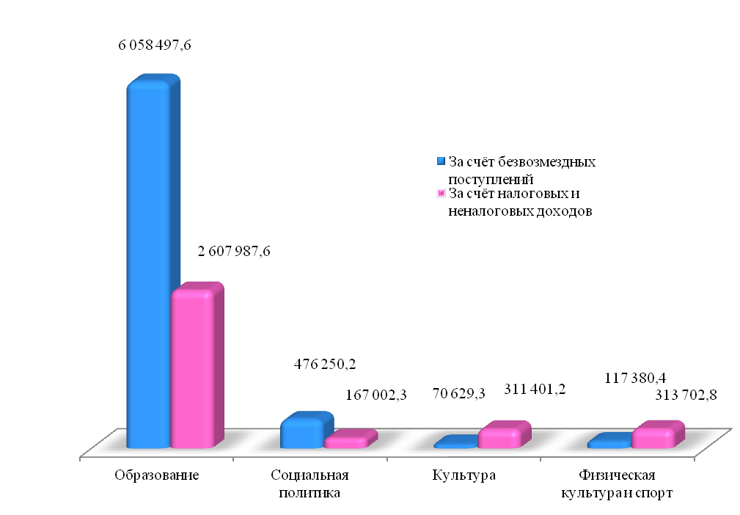

4.2.1. Расходы на образование

На «Образование» направлено 8 666 485,2 тыс. руб. (в 2017 году – 7 481 980,7 тыс. руб.).

Диаграмма 6. Распределение расходов за 2018 год по учреждениям образования, тыс. руб.

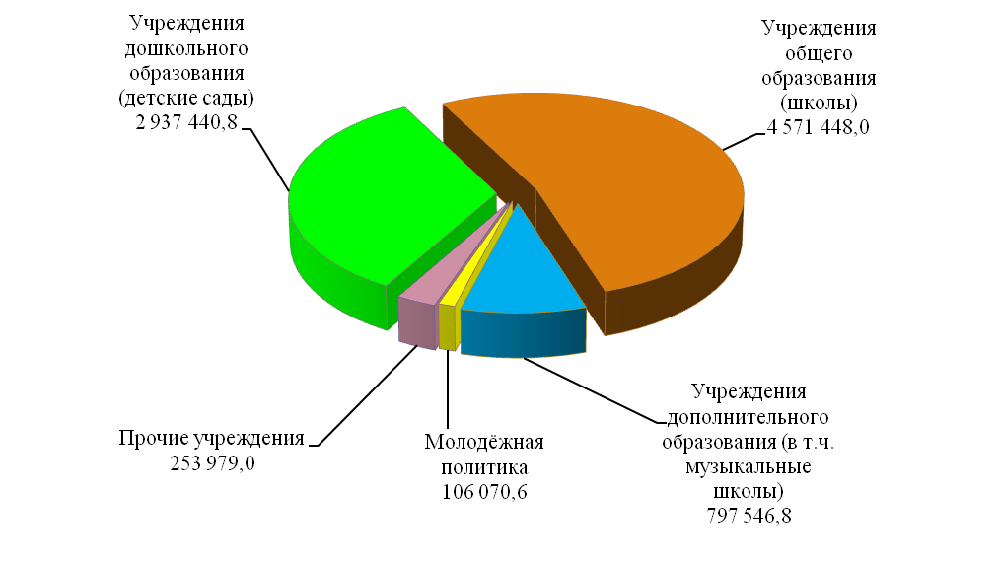
Общее количество муниципальных учреждений образования – 353, в том числе:
- дошкольных образовательных учреждений – 189;
- общеобразовательных учреждений (школ, лицеев и гимназий) – 109;
- учреждений дополнительного образования детей – 12;
- детских музыкальных школ и школ искусств – 27;
- детских оздоровительно-образовательных центров – 6;
- прочих (молодежный центр, методический центр, централизованные бухгалтерии -7, курсы гражданской обороны) – 10.

Диаграмма 7. Расходы на образование, тыс. руб.

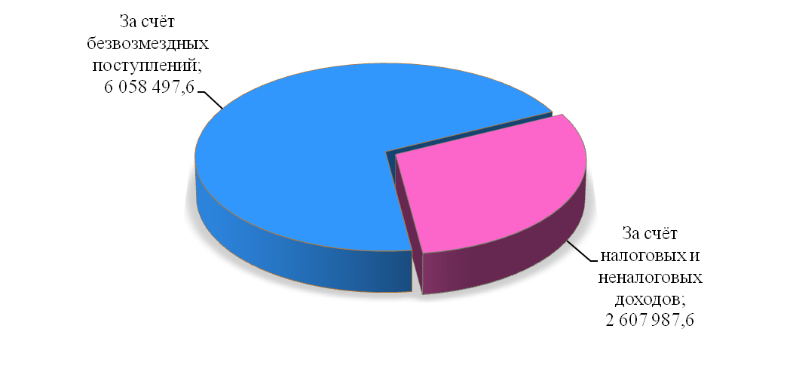
За счет бюджетных ассигнований федерального и областного бюджета расходы произведены в сумме 6 058 497,6 тыс. руб., из них:
- обеспечение образовательной деятельности муниципальных общеобразовательных учреждений;
- обеспечение образовательной деятельности муниципальных дошкольных образовательных организаций;
- обеспечение повышения оплаты труда некоторых категорий работников муниципальных учреждений;
- осуществление отдельных государственных полномочий по предоставлению субсидий частным дошкольным образовательным организациям на возмещение затрат на обеспечение образовательной деятельности;
- осуществление отдельных государственных полномочий по предоставлению субсидии частным общеобразовательным организациям, осуществляющим образовательную деятельность по имеющим государственную аккредитацию основным общеобразовательным программам, на возмещение затрат на обеспечение образовательной деятельности;
- предоставление питания отдельным категориям обучающихся в муниципальных образовательных организациях, реализующих образовательные программы начального общего, основного общего и среднего общего образования;
- осуществление государственных полномочий по организации предоставления питания отдельным категориям обучающихся в муниципальных образовательных организациях, реализующих образовательные программы начального общего, основного общего и среднего общего образования, и частичному финансированию расходов на присмотр и уход за детьми дошкольного возраста в муниципальных образовательных организациях, реализующих основную общеобразовательную программу дошкольного образования;
- расходы на присмотр и уход за детьми дошкольного возраста в муниципальных образовательных организациях, реализующих основную общеобразовательную программу дошкольного образования;
- расходы на реализацию мероприятия подпрограммы «Стимулирование программ развития жилищного строительства субъектов Российской Федерации» федеральной целевой программы «Жилище» на 2015 -2020 годы (строительство детского сада на 160 мест в жилом комплексе «Ласточкино» по ул. Безымянной в Ленинском районе г. Саратова);
- расходы на создание в субъектах Российской Федерации дополнительных мест для детей в возрасте от 2 месяцев до 3 лет в образовательных организациях, осуществляющих образовательную деятельность по образовательным программам дошкольного образования (строительство МДОУ на территории МОУ «Гимназия № 31» по адресу: ул. Лесная, 1/9 Кировского района г. Саратова» и детского сада на 160 мест для обслуживания жилого комплекса «Иволгино» в Волжском районе г. Саратова )
- расходы на капитальные вложения в объекты муниципальной собственности (на реконструкцию здания МОУ «Гимназия № 89» и здания МАОУ ЛМИ по адресу: г. Саратов, ул. им. Посадского И.Н., 246);
- оказание финансовой помощи бюджетам отдельных субъектов Российской Федерации на капитальные вложения в объекты государственной собственности субъектов Российской Федерации (муниципальной собственности) за счет средств резервного фонда Правительства Российской Федерации (строительство школы на 1100 мест в микрорайоне №7 жилого района «Солнечный-2» в Кировском районе г. Саратова).
За счет собственных доходов бюджета муниципального образования «Город Саратов» расходы произведены на сумму 2 607 987,6 тыс. руб., которые направлены на следующие мероприятия:
– финансовое обеспечение выполнения муниципального задания бюджетными и автономными учреждениями, выполнение функций казенными учреждениями, в том числе оплату труда работников учреждений образования, учебные расходы, расходы на оплату налогов, услуг связи, коммунальных услуг, услуг по содержанию имущества (вывозу мусора, обслуживанию приборов учета ТЭР и автоматической пожарной сигнализации и т.д.), медицинских осмотров работников учреждений образования, использование лицензионного программного обеспечения и приобретение или изготовление бланков документов об образовании в школах, а также приобретение продуктов питания для детей в дошкольных учреждениях и прочие хозяйственные нужды;
- создание и улучшение условий в муниципальных образовательных учреждениях для обучения и всестороннего развития детей, повышение доступности качественного образования, обеспечение безопасности эксплуатации зданий и укрепление материально-технической базы учреждений образования, решение таких социальных задач, как профилактика наркомании и правонарушений среди обучающихся, оказание финансовой поддержки одаренным детям, повышение уровня организации отдыха детей в каникулярный период, развитие и реализацию потенциала молодежи, выявление и распространение инновационного опыта педагогов и привлечение в образовательные учреждения молодых специалистов.
В рамках финансового обеспечения муниципального задания в муниципальных образовательных учреждениях около 83,1 тысяч учащихся осваивали программы общего образования, более 38,4 тысяч воспитанников – программы дошкольного образования, более 28,3 тысяч обучающихся – программы дополнительного образования, около 13,3 тысяч детей были охвачены организованным отдыхом в летний период. В 12 негосударственных образовательных учреждениях программы общего и дошкольного образования осваивали около 2,0 тысяч обучающихся.

Диаграмма 8. Количество обучающихся (воспитанников) муниципальных образовательных учреждений муниципального образования
«Город Саратов», тыс. чел.
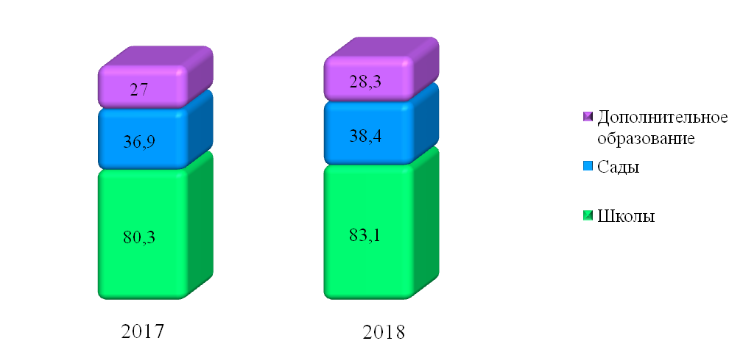
Организовано и проведено более 750 мероприятий в сфере молодежной политики, направленных на вовлечение молодежи в добровольческую деятельность, развитие гражданской активности молодежи и формирование здорового образа жизни, гражданское и патриотическое воспитание молодежи, воспитание толерантности в молодежной среде, формирование правовых, культурных и нравственных ценностей среди молодежи, а также формирование системы развития талантливой и инициативной молодежи, создание условий для самореализации подростков и молодежи, развитие творческого, профессионального, интеллектуального потенциалов подростков и молодежи.
Мерами социальной поддержки в период получения образования в 2018 году было охвачено более 57,2 тыс. человек (в 2017 году 55,2 тыс. человек):
– 50,0 тыс. обучающихся муниципальных общеобразовательных учреждений, из которых 36,6 тыс. обучающихся 1-4 классов в рамках реализации программы «Школьное молоко» ежедневно получали дополнительное питание (200 грамм молока);
– 7,2 тысячи льготных категорий детей дошкольного возраста в дошкольных образовательных учреждениях в части родительской платы за присмотр и уход за детьми.
Диаграмма 9. Поддержка льготных категорий обучающихся (воспитанников), тыс. чел.

Произведены расходы на предоставление питания отдельным категориям обучающихся:
– 85 408,5 тыс. руб в муниципальных школах (в том числе на обеспечение обучающихся 1-4-х классов молоком);
– 16 297,8 тыс. руб. на частичное финансирование расходов на содержание льготных категорий детей в муниципальных детских садах;

– 20 079,9 тыс. руб. на предоставление питания при организации отдыха детей в каникулярное время.
По состоянию на конец 2018 года очередность детей в дошкольные образовательные учреждения от 3 до 7 лет отсутствует.
Расходы на содержание и функционирование муниципального автономного учреждения «Детский оздоровительно-образовательный спортивный центр», на базе которого организован летний спортивный отдых и тренировочные сборы юных спортсменов, составили в 2018 году
17 159,3 тыс. руб.
В городе функционирует 27 музыкальных школ и школ искусств, на содержание и развитие которых направлено 422 623,0 тыс. руб.
В настоящее время в детских музыкальных школах и школах искусств контингент обучающихся составляет 8 882 чел. Рост по сравнению с прошлым годом составил 4,5 % (383 человека). Распределение сохраняет преобладание в сторону традиционного классического образования. Наиболее востребованными специальностями остаются фортепиано, народные инструменты, хореография, изобразительное и декоративно-прикладное искусство, хоровое и сольное пение.
С 2015 года в соответствии с Федеральным законом
от 29.12.2012 № 273-ФЗ «Об образовании в Российской Федерации» все муниципальные учреждения дополнительного образования (детские школы искусств и детские музыкальные школы) перешли на обучение по дополнительным предпрофессиональным программам, что подразумевает обеспечение преемственности образовательных программ среднего и высшего профессионального образования в области искусств.
В 2018 году количество обучающихся по предпрофессиональным программам достигло 3 794 чел., что составляет 48,0% от общего контингента школ, и этот показатель нам надо увеличивать. К 2024 году планируется постепенный переход на предпрофессиональное обучение 100% учащихся.
Высокое качество образования подтверждают растущие показатели деятельности учреждений дополнительного образования.
В 2018 году до 948 человек увеличилось число победителей международных, всероссийских и региональных конкурсов (2017 год – 904 чел., 2016 год – 851 чел.).
На федеральном уровне отмечен высокий профессиональный уровень руководящего и преподавательского состава. Победителем Общероссийского конкурса Министерства культуры России в номинации «Лучший преподаватель детской школы искусств» стал Каширин Владимир Александрович.
20 чел. – обладателями премии главы муниципального образования «Город Саратов» «Юные дарования Саратова».
Оркестр духовых инструментов «Саратов – Бэнд» Детской музыкальной школы духовых и ударных инструментов имени А.Д. Селянина принял участие в фестивале детских духовых оркестров России «Серебряные трубы Черноморья» в Международном детском центре «Артек».
Кроме того, значимыми событиями в сфере дополнительного образования стали:
- Всероссийская творческая лаборатория одаренных детей «Через тернии к звездам!» с участием профессора Московской государственной консерватории им. П.И. Чайковского, заслуженного артиста Российской Федерации, лауреата международных конкурсов Александра Борисовича Тростянского;
- Межрегиональный конкурс исполнителей на духовых инструментах имени Анатолия Дмитриевича Селянина с участием более 160 солистов и ансамблей городов Саратовской области и других регионов Российской Федерации;
- фестивальная декада «Музыкальный калейдоскоп», в рамках которой народный артист СССР, художественный руководитель и главный дирижер Академического симфонического оркестра Московской академической государственной филармонии Юрий Иванович Симонов второй раз вручил премию «Стремись стать рыцарем и защитником классической музыки».
Таким образом, год стал насыщенным на яркие события в сфере дополнительного образования, многие проекты и мероприятия вышли на межрегиональный уровень.

Расходы на образование в расчете на 1 жителя города
8,9 тыс. руб./жит.

2017 : =
7 481 980,7
тыс. руб.

845 300
жителей

8 666 485,2 тыс. руб.

844 858
жителей

10,3 тыс. руб./жит.

2018 : =

В 2018 году продолжалось выполнение Указов Президента Российской Федерации от 7 мая 2012 года № 597 «О мероприятиях по реализации государственной социальной политики» и от 1 июня 2012 года № 761 «О Национальной стратегии действий в интересах детей на 2012-2017 годы» в части повышения заработной платы педагогическим работникам учреждений образования. Среднемесячная заработная плата педагогических работников составила:

- в дошкольных образовательных учреждениях (детских садах) – 22,6 тыс. руб.;

- в общеобразовательных учреждениях (школах, лицеях, гимназиях) – 26,4 тыс. руб.;

- в учреждениях дополнительного образования детей (дворцах творчества детей) – 24,6 тыс. руб.;

- в музыкальных школах и школах искусств – 27,2 тыс.руб.,

4.2.2. Расходы на культуру

Общее количество муниципальных учреждений культуры - 19, в том числе:
– 1 муниципальная библиотечная система, которая включает 46 филиалов;
– 3 театра: театр магии и фокусов – «Самокат», Саратовский муниципальный Новый драматический театр «Версия», театр драмы, музыки и поэзии «Балаганчикъ»;
– 1 музей-усадьба Н.Г. Чернышевского;
– 12 учреждений культурно-досугового типа;
– 2 прочих (управление по культуре и МКУ «Централизованная бухгалтерия учреждений культуры.
На «Культуру, кинематографию» направлено 382 030,5 тыс. руб.

Диаграмма 10. Распредление расходов по учреждениям культуры,
тыс. руб.

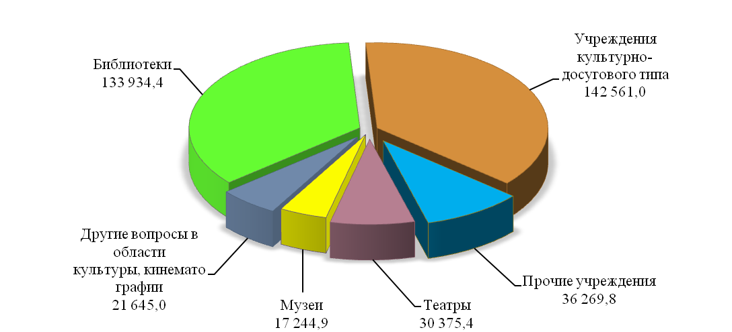

На реализацию мероприятий муниципальной программы «Развитие культуры в муниципальном образовании «Город Саратов» на 2018-2020 годы» предусмотрены средства в сумме 340 618,2 тыс. руб.
Масштабность, многогранность и современность методов деятельности музея-усадьбы Н.Г. Чернышевского определяет его значимость в социокультурном пространстве города.
Музей успешно реализовал совместный межмузейный межрегиональный выставочный проект с Государственным литературным музеем - мемориальным музеем-квартирой А.Н. Толстого (Москва) «Чернышевский и Толстой».
Организовано участие в XX Международном фестивале «Интермузей-2018» (Москва) в числе 400 музеев России с проектом «Что делать?» - театральный роман».
Музей стал победителем Всероссийского фестиваля – конкурса «Туристический сувенир - 2018» с набором открыток «Прошу к столу...», выпущенных к 100 - летию музея.
Кроме того, прошедший год ознаменовался юбилейными датами в музейной жизни Саратова. Это празднование 190-летия со дня рождения Н.Г. Чернышевского и Сороковые Международные научные чтения «Чернышевский и его эпоха», в которых приняли участие представители научного сообщества из саратовских и московских вузов, а также из Англии, Японии и Казахстана.
На финансовое обеспечение деятельности музея-усадьбы Н.Г. Чернышевского направлено 17 244,9 тыс. руб., (в 2017 году –13 894,7 тыс. руб.).
Централизованная библиотечная система города Саратова включает 46 библиотек, в том числе 14 – детских.
Охват населения города библиотечным обслуживанием на протяжении ряда лет остается стабильным. В 2018 году число пользователей муниципальных библиотек увеличилось на 658 человек и составило 206 318 человек.
Наиболее значимыми событиями в отчетном году стало открытие второго помещения библиотеки № 21 в поселке Юбилейный. Теперь библиотека работает по двум адресам.
Сохранению и росту основных показателей посещаемости Централизованной библиотечной системы способствовали ряд мероприятий по привлечению читателей.
Организовано участие в Общероссийской акции «Дарите книги с любовью», региональном Дне чтения вслух, посвященном Году волонтера, региональном Дне чтения к 100-летию Михаила Алексеева, Международной акции «Читаем детям о войне», Межрегиональной акции «Дни лермонтовской поэзии в библиотеке». Проведены мероприятия в рамках Всероссийской социально – культурной акции «Библионочь»; прошли конкурсы творческих работ детей и юношества – «Калейдоскоп юбилейных дат 2018 года», «Любимая книга», «Саратов в историях и судьбах», литературный фестиваль «Читающий саратовец».
На финансовое обеспечение деятельности библиотечной системы города Саратова направлено 133 934,4 тыс. руб., (в 2017 году – 116 236,8 тыс. руб.).
В городе работают три муниципальных театра: театр магии и фокусов «Самокат», драматический театр «Версия», театр драмы, музыки и поэзии «Балаганчикъ».
Каждый из театров имеет свое направление развития и жанр, постоянно находится в поиске новых форм работы со зрителями, внедряют инновационные формы деятельности, стимулирующие повышение профессионального уровня артистов и привлечение зрительской аудитории.
Театр «Балаганчикъ» активно развивает современное театральное направление «Мастер и ученик на одной сцене». В 2018 году представлена новая редакция спектакля «Ожерелье из улыбок» с участниками театрального объединения «Детский остров» Дворца творчества детей и молодежи им. О.П. Табакова.
Театром «Версия» в содружестве с Союзом театральных деятелей РФ был реализован театрально-педагогический проект «Школьная драма. Новая Версия». Итогом проекта стало семь одноактных пьес, поставленных в лабораторном формате на сцене профессиональных театров. Работа артистов получила высокую оценку критиков и знатоков театрального дела.
Помимо многочисленных иллюзионных представлений театр магии и фокусов «Самокат» расширяет международное сотрудничество. Совместно с иностранными коллегами выпускает новые иллюзионные представления. Ярким примером стало гала – шоу «Звезды магии» с участием артистов из Южной Кореи.
Кроме того, театральные коллективы активно принимают участие в городских культурно-массовых мероприятиях, представляя фото – зоны, спектакли, представления на открытых площадках Саратова.
На финансовое обеспечение деятельности театров направлено
30 375,4 тыс. руб. (в 2017 году – 26 968,1 тыс. руб.).
В 12 учреждениях работают 306 клубных формирований различных направлений: хоровые, хореографические, музыкальные, театральные, фольклорные; более 5 тысяч участников реализуют в них свои творческие возможности.
По итогам года 24 творческих коллектива имеют звание «Народный самодеятельный коллектив». В 2018 году звание присвоено фольклорному ансамблю «Околица» и ансамблю народной песни «Зоренька» Городского Дома культуры «Звезда», студии танца «Артмикс» клуба «Заводской».
Особое внимание традиционно уделялось духовно-нравственному, патриотическому воспитанию молодежи, формированию межнационального мира и согласия, пропаганде здорового образа жизни, организации содержательного досуга всех категорий населения.
Примерами ярких мероприятий по патриотическому воспитанию молодых людей стали: городской конкурс солдатской песни «Отвага мужество и честь» Городского Дома культуры Звезда, праздники «День призывника», «Под небом голубым», «Солдат умом и силою богат», организатором которых является Дом культуры химиков.
В целях укрепления межнациональных отношений в 2018 году Городской центр им П.А. Столыпина начал реализацию экскурсионного проекта «Многоконфессиональный Саратов» с посещением религиозных организаций (приход Святого Климента Римско-католической церкви, Синагога, Мусульманская мечеть, православные храмы).
Творческие коллективы и исполнители традиционно показывают высокий исполнительский уровень на престижных конкурсах и фестивалях за пределами города:
- фольклорный ансамбль «Околица» Городского Дома культуры «Звезда» стал обладателем Гран-при Первого Всероссийского молодежного конкурса исполнителей народной музыки «Быть добру!» (Самара),
- Аня Маслова, солистка вокальной студии «Создай песню…» клуба «Заводской», стала участницей нового осеннего сезона телевизионного шоу одаренных детей с Максимом Галкиным,
- участницей телевизионного проекта «Голос 60+» на Первом канале стала Спевак Наталья Васильевна – солистка хора ветеранов «Оптимист» клуба «Арлекин»,
- ансамбль народного танца «Варенька» принял участие в XXII Международном фольклорном фестивале хореографического искусства в Испании и Международном фольклорном фестивале творческой молодежи в Португалии,
- Кузнецова Ольга Васильевна, директор клуба «Солнечный», стала лауреатом II степени областного конкурса профессионального мастерства «Лучший клубный работник»,
- в числе победителей различных конкурсов неоднократно звучало имя Сергея Михалева, солиста Городского дома культуры национального творчества.
На финансовое обеспечение деятельности учреждений культурно-досугового типа направлено 142 561,0 тыс. руб. (в 2017 году – 111 449,4 тыс. руб.).

Расходы на культуру в расчете на 1 жителя города
332 012,4 тыс. руб.
845 300 жителей

0,4 тыс. руб./жит.

2017 : =
382 030,5 тыс. руб.
844 858 жителей
0,5 тыс. руб./жит.
2018 : =

В 2018 году продолжалось выполнение Указа Президента Российской Федерации от 7 мая 2012 года № 597 «О мероприятиях по реализации государственной социальной политики».

Среднемесячная заработная плата в учреждениях культуры (библиотеках, театрах, музее) составила 24,3 тыс. руб.

4.2.3. Расходы на социальную политику

На «Социальную политику» направлено 643 252,5 тыс. руб., в том числе на исполнение публичных нормативных обязательств – 103 973,6 тыс. руб.

Диаграмма 11. Расходы на социальную политику, тыс. руб.
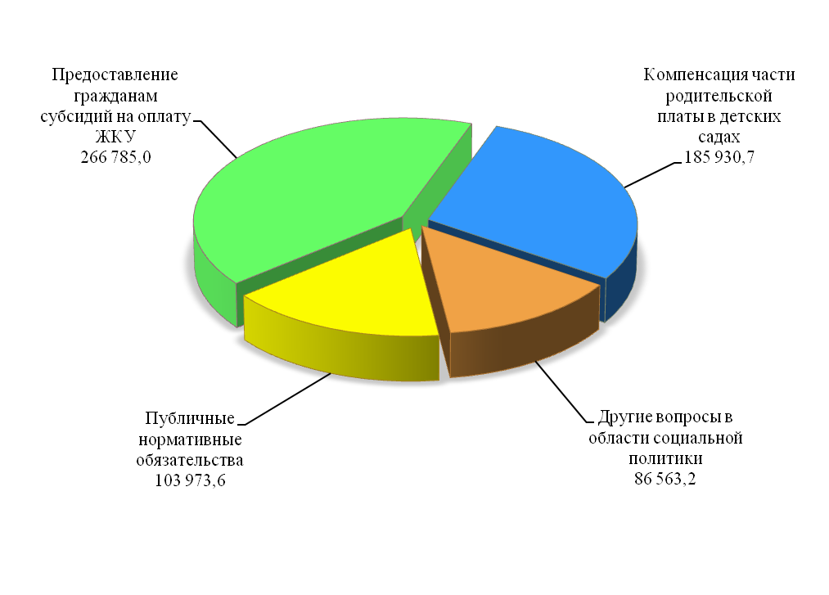

В 2018 году на предоставление социальных льгот и материальной помощи 31 Почетному гражданину города Саратова были выделены средства в размере 2 252,1 тыс. руб. (в 2017 году - 32 Почетным гражданам на общую сумму 2 417,9 тыс. руб.).
Решением Саратовской городской Думы от 31.01.2007 № 14-115 «О Положении о Почетном гражданине города Саратова» предусмотрено присвоение звания Почетного гражданина не более чем по двум кандидатурам ежегодно.
Размер единовременной материальной помощи Почетному гражданину города в 2018 году составлял 74,4 тыс. руб.
Лицам, удостоенным звания Почетного гражданина, вручается диплом, лента, удостоверение и нагрудный знак Почетного гражданина города Саратова.
В соответствии с Положением о социальной поддержке граждан, участвующих в охране общественного порядка в муниципальном образовании «Город Саратов», утвержденным решением Саратовской городской Думы от 11.06.2013 № 25-290, видом социальной поддержки граждан, участвующих в охране общественного порядка в муниципальном образовании «Город Саратов», является материальная помощь.
Для оказания материальной помощи гражданам, участвующим в охране общественного порядка в муниципальном образовании «Город Саратов», в рамках муниципальной программы «Профилактика правонарушений, терроризма, экстремизма, межнациональных конфликтов и наркомании» на 2016-2018 годы» в 2018 году было выделено – 5 703,4 тыс. руб., (в 2017 году – 5478,7 тыс. руб.).
В целях оказания содействия в охране общественного порядка, обеспечения общественной безопасности, предотвращения нарушений правопорядка на территории муниципального образования «Город Саратов» сотрудники дружины на постоянной основе совместно с ГУ МВД РФ по Саратовской области, УМВД г. Саратова, Прокуратурой г. Саратова, оперативно-розыскной частью, отделом исполнения административного законодательства, отделением участковых уполномоченных полиции и подразделениями по делам несовершеннолетних, управляющими компаниями, ТСЖ, принимают участие в спецмероприятиях, рейдах, в акциях, в общественно-массовых мероприятиях, а также учениях.
Опыт местной общественной организации г. Саратова «Добровольная народная дружина» был размещен в федеральных средствах массовой информации.
Интерес граждан к участию в деятельности по охране общественного порядка - это выражение гражданской позиции и получение при этом необходимого в жизни каждого человека практического опыта.
По состоянию на 01.01.2019 численность дружинников - 196 человек, количество выходов составило – 12 015, выявлено 140 административных правонарушений по статьям КоАП РФ. Выявлено и раскрыто 21 преступление по статьям УК РФ. Принято участие в охране общественного порядка на территории города Саратова в 77 общественно-массовых мероприятиях.
В соответствии с решением Саратовской городской Думы от 26.05.2011 № 4-38 «Об установлении дополнительной меры социальной поддержки инвалидам и участникам Великой Отечественной войны» инвалидам и участникам Великой Отечественной войны, проживающим на территории муниципального образования «Город Саратов», не имеющим стационарного телефона и пользующихся услугами подвижной радиотелефонной связи, предоставляется дополнительная мера социальной поддержки в виде денежной выплаты в размере 300 рублей в месяц.
В 2018 году на выплату дополнительной меры социальной поддержки 13 инвалидам и участникам Великой Отечественной войны было выделено 44,0 тыс. руб. В 2017 году на эти цели для 18 инвалидов и участников Великой Отечественной войны было предусмотрено 51,5 тыс. руб.
Предоставление жителям города субсидий на оплату жилого помещения и коммунальных услуг носит заявительный характер и является адресной финансовой помощью семьям или одиноко проживающим гражданам с низкими доходами в виде полной или частичной предварительной оплаты жилого помещения и коммунальных услуг.
В 2018 году число семей-субсидентов составило 31 323 (в 2017 году – 31 642 семьи), общий объем начисленных и выплаченных гражданам субсидий – 262 763,0 тыс. руб. (2017 год – 273 458,4 тыс. руб.).
При проведении анализа вышеуказанных показателей, в сравнении с показателями 2017 года, наблюдается снижение числа семей - субсидентов на 1% и снижение общего объема предоставленных гражданам субсидий на 3,9%.
Средний размер субсидии на одну семью различной численности в межотопительный период составляет от 583 руб. до 2 601 руб., в отопительный – от 1 643 руб. до 4 711 руб.

Расходы на социальную политику в расчете на 1 жителя города.
627 896,6 тыс. руб.

845 300 жителей
40 785 жителей

0,7 тыс. руб./жит.

2017 : =
643 252,5 тыс.руб.
844 858 жителей

0,8 тыс. руб./жит.

2018 : =

4.2.4. Расходы на физическую культуру и спорт

В соответствии с Федеральным законом № 131 ФЗ «Об общих принципах организации местного самоуправления в Российской Федерации» к вопросам местного значения в сфере физической культуры относится – развитие массовой физической культуры и спорта на территории муниципального образования.
В рамках мероприятий, направленных на пропаганду физической культуры, спорта, здорового образа жизни изготовлены и размещены на остановочных павильонах и рекламных стендах более 100 сити-форматов. На телеканале «Саратов 24» была организована трансляция видеосюжета с юными спортсменами на спортивных объектах города, где проходят их тренировочные занятия.
В целях повышения мотивации граждан к регулярным занятиям физической культурой и спортом в 2018 году среди населения города проведено 313 спортивных, 32 физкультурных мероприятий различного уровня и 21 физкультурных и спортивных мероприятий в рамках Всероссийского физкультурно - спортивного комплекса «Готов к труду и обороне». Среди них стали культурно - спортивный праздник «Саратовская лыжня – 2018», легкоатлетический кросс, посвященный Дню Космонавтики, легкоатлетическая эстафета и физкультурно-массовое мероприятие «Вперед, к Победе!», посвященные празднованию Дня Победы, Президентские состязания, Президентские спортивные игры, военно – спортивная игра «Зарница 2018», Спартакиада молодежи допризывного возраста, городская спартакиада профессиональных образовательных организаций, городская Спартакиада среди учащихся общеобразовательных учреждений, летняя Спартакиада среди детских оздоровительных лагерей, зимний и летний фестиваль ВФСК «ГТО», а также спортивные мероприятия, посвященные празднованию памятным датам РФ. На проведение указанных мероприятий в 2018 году направлено 3 663,6 тыс. руб. На мероприятия по проведению тестирования выполнения нормативов комплекса ГТО направлено 600,0 тыс. руб.
В 2018 году сборные команды города приняли участие в 5-ти официальных мероприятиях регионального и Всероссийского уровня. Среди них - финальные соревнования по лыжным гонкам на Призы Губернатора Саратовской области в рамках XXXVI Всероссийской массовой лыжной гонки «Лыжня России – 2018», региональный этап военно-спортивной игры «Зарница», XVIII Всероссийский фестиваль женского спорта «Красота. Грация. Идеал» в г. Анапа, участие команд-победителей районов муниципального образования «Город Саратов» по итогам зональных соревнований в финальных соревнованиях XVII областного турнира по футболу среди дворовых команд на Кубок Губернатора Саратовской области и региональном этапе зимнего фестиваля Всероссийского физкультурно - спортивного комплекса «Готов к труду и обороне». На указанные цели израсходовано 260,1 тыс. руб.
Ежедневно на городских физкультурно - оздоровительных и спортивных сооружениях (ФОК «Солнечный», ФОК «Заводской», СК «Строитель», СЦ «Юность», СЦ «Торпедо», стадион «Спартак», СЦ «Сокол» и других) занимаются около 4 800 человек, в том числе 2 200 детей и подростков – на безвозмездной основе.
На содержание и функционирование муниципальных спортивных объектов в 2018 году направлено 56 656,6 тыс. руб.
На реализацию дополнительной меры социальной поддержки инвалидам 1 и 2 группы - предоставление на безвозмездной основе услуг плавательного бассейна направлено 349,0 тыс. руб. Указанные средства направлены на компенсацию предприятиям, оказывающим услуги инвалидам 1 и 2 группы по предоставлению плавательного бассейна.
Особое значение муниципальной политики в области физической культуры и спорта уделяется совершенствованию системы подготовки спортивного резерва, от качества которого во многом зависит формирование спортивного имиджа города на Всероссийской и международной арене. На достижение указанной цели в 2018 году было направлено 170 002,4 тыс. руб.
В рамках достижения указанной цели предусмотрены следующие мероприятия:
- организация и осуществление спортивной подготовки по 28 видам спорта (баскетбол, бокс, водное поло, волейбол, гребной спорт, дзюдо, кикбоксинг, морское многоборье, парусный спорт, пауэрлифтинг, плавание, пулевая стрельба, рукопашный бой, самбо, спортивная борьба, спортивная гимнастика, триатлон, ушу, художественная гимнастика, шахматы, биатлон, конькобежный спорт, лыжные гонки, спортивное ориентирование, легкая атлетика, прыжки в воду, гандбол, футбол);
- организация спортивных соревнований среди воспитанников муниципальных спортивных школ;
- поощрение одаренных спортсменов.
В настоящее время в городе Саратове функционируют 5 муниципальных спортивных школ. В 2018 году количество воспитанников муниципальных спортивных школ составило 6 048 человек занимающихся по 28 видам спорта, из которых 20 включены в программу Олимпийских игр.
На Международных и Всероссийских соревнованиях в 2018 году воспитанниками муниципальных спортивных школ города Саратова завоевано 550 медалей:
- 182 золотых медалей;
- 171 серебряных медалей;
- 197 бронзовых медалей.
На содержание и функционирование муниципальных спортивных школ в 2018 году направлено 166 623,5 тыс. руб.
Для обеспечения конкурентоспособности обучающихся муниципальных спортивных школ проведено 212 официальных спортивных мероприятий с участием обучающихся муниципальных спортивных школ. На проведение данных мероприятий в 2018 году направлено 2 805,5 тыс. руб.
На поощрение одаренных детей в сфере физической культуры и спорта в 2018 году направлено 573,4 тыс. руб. Указанные средства направлены на осуществление именной выплаты главы муниципального образования «Город Саратов» талантливым спортсменам, приобретение для них спортивной одежды, информационное обеспечение достижений в области спорта.
В последние годы на территории города активно осуществляется строительство, реконструкция спортивных объектов – введен в эксплуатацию ФОК в поселке Юбилейном, стадион «Зимний» на 5-й Дачной, игровой спортивный зал в СК «Строитель».
В 2018 году управление по физической культуре и спорту администрации муниципального образования «Город Саратов» приняло участие в социально-значимом проекте, реализуемого за счет средств бюджета муниципального образования «Город Саратов» с привлечением средств федерального и областного бюджетов – реконструкция тренировочной площадки на стадионе «Авангард».
Проведен капитальный ремонт 10 муниципальных спортивных объектов, таких как стадион «Салют», стадион «Сокол», СК «Строитель», ФОК «Солнечный», ФОК «Заводской» и других.
Выполнены проектные работы (инженерно-геодезические и геологические изыскания, проектно - сметная документация) по капитальному ремонту плоскостных сооружений стадиона «Волга».
Долгожданным событием для многих спортсменов и горожан стала установка нового скейт - парка на Набережной Космонавтов.
Приобретено 113 единиц спортивного инвентаря, оборудования, иного имущества и предметов материально - технического обеспечения.
Расходы на развитие и укрепление материально-технической базы объектов физической культуры и массового спорта в 2018 году составили 188 431,4 тыс. руб.
На проведение специальной оценки рабочих мест в учреждениях физической культуры и спорта направлено в 2018 году 67,5 тыс. руб.

Расходы на физическую культуру и спорт в расчете
на 1 жителя города
98 957,6 тыс. руб.

845 300 жителей

0,1 тыс. руб./жит.

2017 : =
431 083,2 тыс. руб.
844 858 жителей
жителе
жителей

0,5 тыс. руб./жит.

2018 : =

Среднемесячная заработная плата работников физической культуры и спорта составила в 2018 году 20,5 тыс. руб.

Диаграмма 12. Распределение расходов по учреждениям физической культуры и спорта, тыс. руб.

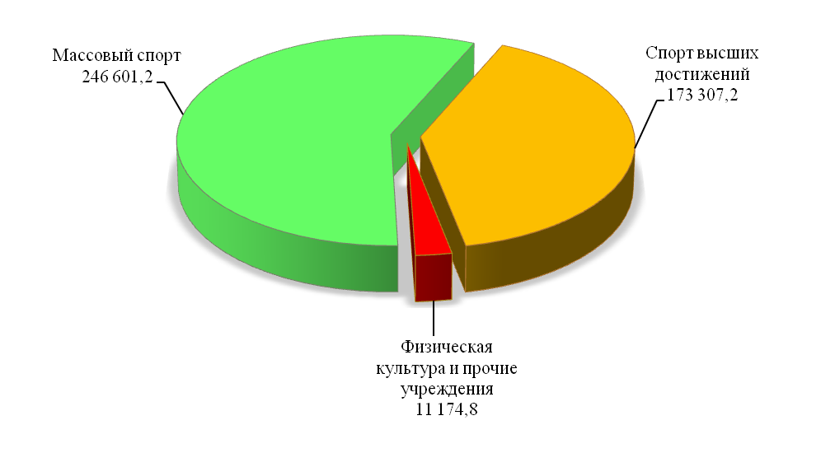
4.2.5. Общеэкономические вопросы
Участие в организации занятости несовершеннолетних граждан в возрасте от 14 до 18 лет в свободное от учебы время

На организацию временного трудоустройства несовершеннолетних в 2018 году направлено 601,0 тыс. руб.
Работодателям перечислены субсидии на выплату заработной платы 151 несовершеннолетнему. Подростки работали помощниками мастера по 3D моделированию, благоустраивали места массового отдыха горожан - сквер «Заводской» и сквер «Дружбы народов», дворовые территории, изготавливали сувенирную продукцию, ухаживали за животными.

4.3. Городское хозяйство

4.3.1. Дорожный фонд

На дорожную деятельность за счет ассигнований дорожного фонда муниципального образования «Город Саратов» в 2018 году направлено 2 082 327,2 тыс. руб., из них:
– на строительство автомобильных дорог в рамках федеральной целевой программы «Жилище» на 2015 - 2020 годы» – 63 300,0 тыс. руб.;
– на ремонт автомобильных дорог и сооружений на них (и тротуаров) – 888 547,5 тыс. руб.;
– на содержание автомобильных дорог и сооружений на них – 1 130 479,7 тыс. руб.
В 2018 году осуществлялись следующие мероприятия:
– проведен ремонт 65 участков дорог, площадью 809,4 тыс. кв.м;
– проведен ремонт тротуаров площадью 56,5 тыс. кв.м;
– проведен текущий ремонт покрытия проезжей части улиц с общей площадью устраненных дефектов свыше 95,2 тыс. кв.м, текущий ремонт тротуаров на площади свыше 15 тыс. кв.м;
– устройство 27,0 п. м барьерных ограждений;
– установлено 1 470 шт. дорожных знаков и осуществлялось содержание 7891 существующих знаков дорожного движения;
– нанесено горизонтальной дорожной разметки общей протяженностью 97,8 тыс. кв. м;
– установлено 139,3 кв. м искусственных дорожных неровностей, в том числе вблизи общеобразовательных учреждений;
– модернизировано 14 ед. светофорных объектов;
– выполнены работы по круглогодичному механизированному содержанию 958,4 км улично-дорожной сети города и инженерной инфраструктуры;
– приобретено 74 единицы автотранспортной и специализированной дорожно-коммунальной техники для круглогодичного содержания улично-дорожной сети.

Транспортное обслуживание населения:
Маршрутная сеть городского пассажирского транспорта насчитывает 118 маршрутов, в том числе 8 сезонных. Автобусных - 97 маршрутов. Трамвайных маршрутов – 10, троллейбусных - 11. Ежедневно на маршруты города выпускается 1297 единиц подвижного состава, из них 342 ед. – автобусы большой вместимости, 753 - малой и средней, троллейбусы – 90 ед., трамваи – 112 вагонов.
Протяженность маршрутной сети автобусных маршрутов составляет 1083 км., протяженность трамвайных маршрутов составляет – 121 км, протяженность контактной сети троллейбусных маршрутов – 132 км. Общее количество остановочных пунктов 1426 ед., в том числе 950 автобусных, 313 трамвайных, 163 троллейбусных.
В целях оптимизации маршрутной сети, улучшения качества обслуживания пассажиров, повышения безопасности перевозок пассажиров, организации обслуживания жителей новых микрорайонов городским пассажирским транспортом за отчетный период приняты следующие меры.
Маршрут № 53 продлен на участке от пересечения улицы Топольчанской и улицы им. Тархова С.Ф. по улицам им. Тархова С.Ф., ул. Кузнецова, проспект Героев Отечества и далее от пересечения проспекта Героев Отечества и ул. Топольчанской по прежней схеме движения.
Маршрут № 30 изменен на участке от пересечения ул. им. Академика Семенова и ул. Топольчанской по ул. Топольчанской, ул. им. Тархова С.Ф., ул. Чехова и далее от пересечения ул. Чехова и ул. им. Академика О.К. Антонова по прежней схеме движения.
Проведен конкурс на право получения свидетельства об осуществлении регулярных перевозок на территории муниципального образования «Город Саратов» по 6 маршрутам.
Объем перевозок пассажиров за 2018 год составил более 147 млн. пассажиров – автобусами (124 % к аналогичному периоду прошлого года) и более 28 млн. пассажиров – электротранспортом, из которых более 9,6 млн. пассажиров – льготники, в том числе трамваями – 17,6 млн. пассажиров и троллейбусами – более 11 млн. пассажиров.

Диаграмма 13. Структура расходов дорожного фонда муниципального образования «Город Саратов», тыс. руб.

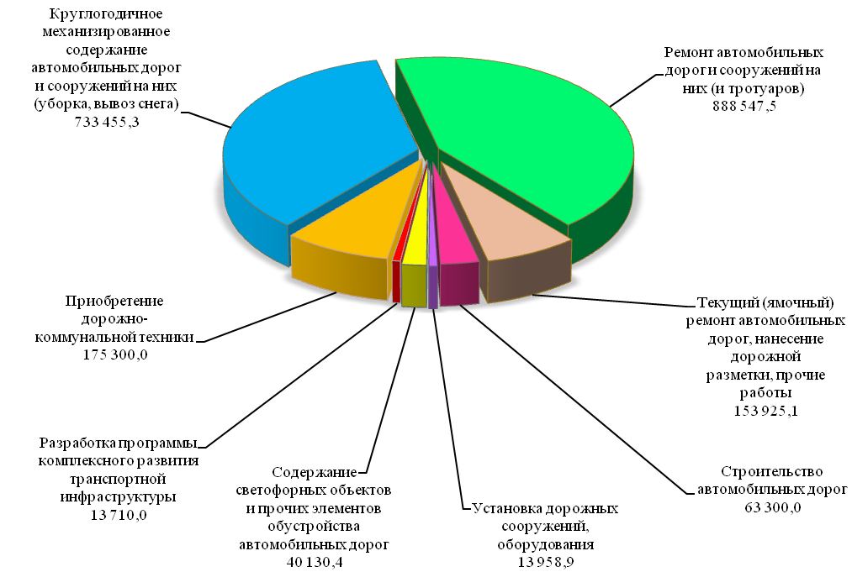

4.3.2. Расходы на жилищно-коммунальное хозяйство

Диаграмма 14. Расходы на жилищно-коммунальное хозяйство,
тыс. руб.
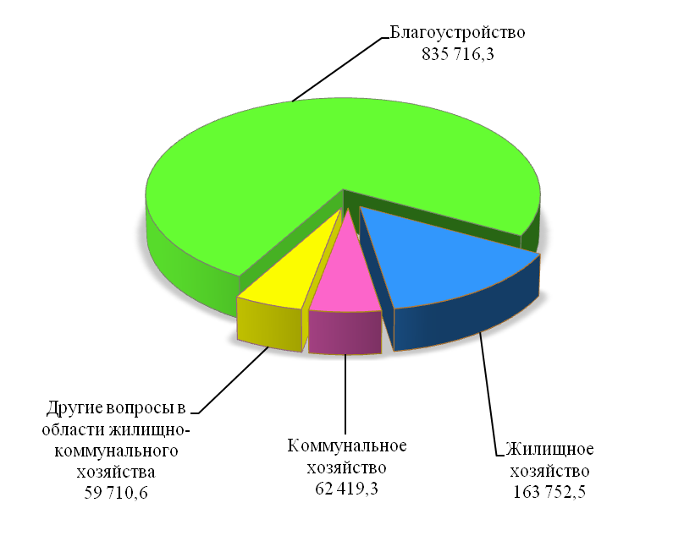

Расходы в расчете на 1 жителя города

2 765 558,1 тыс. руб.

844 858 жителей

3,3 тыс. руб./жит.
.

2017 : =

1 121 598,7 тыс. руб.

845 300
жителей

1,3 тыс. руб./жит.

2018 : =

Важной задачей системы жилищно-коммунального хозяйства является создание благоприятных условий проживания людей на территории города и обеспечение стабильного функционирования инженерной инфраструктуры.
Расходы на жилищно-коммунальное хозяйство исполнены в сумме 1 121 598,7 тыс. руб., в том числе:
- на жилищное хозяйство – 163 752,5 тыс. руб., из них:
1) на оплату ежемесячных взносов на капитальный ремонт общего имущества многоквартирных домов за жилые и нежилые помещения, находящиеся в собственности муниципального образования «Город Саратов» – 71 259,8 тыс. руб.;
2) на оплату ежемесячных взносов за содержание и ремонт общего имущества многоквартирного дома за жилые и нежилые помещения в период отсутствия договора социального найма - 1 802,2 тыс. руб.;
3) на реализацию мероприятий в рамках ведомственной целевой программы «Приобретение жилых помещений для исполнения решений судов» на 2018-2020 годы – 44 908,2 тыс. руб.;
4) на мероприятия в рамках ведомственной целевой программы «Снос аварийного жилищного фонда на территории муниципального образования «Город Саратов» на 2018-2020 годы» (комитет по управлению имуществом города Саратова) направлено 5 905,9 тыс. руб. В рамках программных мероприятий обеспечена подготовка технической документации на объекты недвижимости, постановка аварийных многоквартирных домов на государственный кадастровый учет, подготовлена проектно-сметная документация на снос 22 многоквартирных домов, определение стоимости работ по сносу конструкций аварийных домов, вынос газовых коммуникаций в целях безопасного демонтажа аварийных зданий, за 2018 год снесено 18 аварийных расселенных многоквартирных домов;
5) на мероприятие «Исполнение судебных решений по капитальному ремонту общего имущества собственников помещений в многоквартирных домах» муниципальной программы «Развитие жилищно-коммунального хозяйства в муниципальном образовании «Город Саратов» на 2018-2022 годы направлено 3 023,3 тыс. руб. В рамках программных мероприятий выполнены работы по капитальному ремонту в четырех многоквартирных домах по адресам: г. Саратов, ул. Студёная, д. 6; г. Саратов, ул. Ипподромная, д. 19; г. Саратов, ул. Гвардейская, д. 22; г. Саратов, ул. Крылова, д. 1;
6) на проведение капитального ремонта, (ремонта) муниципальных квартир, в том числе в целях исполнения судебных решений – 5 719,7 тыс. руб.;
7) на проведение мероприятий по обследованию жилищного фонда на предмет аварийности и непригодности для проживания - 3 680,9 тыс. руб.;
- на коммунальное хозяйство – 62 419,3 тыс. руб., из них:
1) на исполнение судебных решений по реконструкции, модернизации, строительству объектов тепло-, электроснабжения и восстановления циркуляционных трубопроводов сетей горячего водоснабжения, восстановления сетей электроснабжения, а также технологически присоединенных к ним объектов на территории муниципального образования «Город Саратов» муниципальной программы «Развитие жилищно-коммунального хозяйства в муниципальном образовании «Город Саратов» на 2018-2022 годы
7 081,4 тыс. руб.;
2) на финансовое обеспечение части затрат в связи с проведением аварийно-восстановительных работ – 14 200,0 тыс. руб;
3) на возмещение недополученных доходов в связи с оказанием услуг категориям граждан, пользующимся льготами за услуги муниципальных бань –
4 688,3 тыс. руб.;
4) на финансовое обеспечение затрат на обеспечение бесперебойного функционирования объектов теплоснабжения, водоснабжения и водоотведения, находящихся в муниципальной собственности, в том числе в части предупреждения ситуаций прекращения или ограничения подачи энергоресурсов к таким объектам – 11 498,2 тыс. руб.;
5) на финансовое обеспечение затрат, связанных с осуществлением расходов по обеспечению надлежащего состояния объектов тепло-, газо-, водоснабжения и водоотведения, находящихся в муниципальной собственности, права владения и (или) пользования которыми не переданы – 10 800,0 тыс. руб.
Уровень благоустройства определяет комфортность условий проживания жителей муниципального образования «Город Саратов» и является одной из проблем, требующих каждодневного внимания и эффективного решения;
- на благоустройство города направлено 835 716,3 тыс. руб., из них:
1) на уличное освещение и содержание сетей наружного освещения –
194 395,0 тыс. руб.;
2) на озеленение парков, скверов и содержание малых архитектурных форм – 163 723,0 тыс. руб.
В 2018 году выполнены работы по содержанию территории, занимаемой зелеными насаждениями, на площади 956,6 га.
В целях благоустройства территорий, занимаемых зелеными насаждениями, выполнены следующие виды работ: удаление аварийных деревьев, обрезка деревьев (санитарная, формовочная, омолаживающая), выкашивание газонов, установка садовых диванов, установка урн, посадка деревьев, посадка цветов-летников, покраска скамеек и урн.
Выполнено художественное цветочное оформление Набережной Космонавтов, площади им. Столыпина П.А., сада «Липки», паркового комплекса Парк Победы, бульвара по ул. Октябрьской, сквера на Театральной площади, сада «Радищева» и др.;
3) на проведение работ по благоустройству 56 дворовых территорий многоквартирных домов – 223 791,0 тыс. руб.;
4) на проведение работ по благоустройству общественной территории – бульвара по ул. им. Рахова В.Г. – 67 507,5 тыс. руб.
В соответствии с разработанной проектной документацией выполнен ремонт 16 974 кв.м асфальтобетонного покрытия тротуаров. Организованы 27 дополнительных парковочных кармана площадью 2 099 кв.м. Оптимизированы и систематизированы въезды во дворы жилых групп с ул. им. Рахова В.Г. Для удобства жителей со всех перекрестков на территорию бульвара и на транзитных участках организованы переходы с нормативными пандусами на пешеходных переходах. Установлены типовые элементы, обеспечивающие безопасное пребывание: пандусы и тактильная плитка. Проведены мероприятия по разноуровнему озеленению на площади 7 282 кв.м (газоны, деревья и кустарники). Вдоль проезжей части ул. им. Рахова В.Г., вдоль зеленых зон выполнена полоса технического тротуара шириной 0,6 м. Установлены 92 уличных светильника и фонаря, модернизированы 6 светофорных объектов, установлены 163 дорожных знаков.
Благодаря реализации проекта для жителей района создано полноценное комфортное пешеходное пространство с улучшенным асфальтобетонным покрытием, как тротуаров, так и дороги, озеленением, обустроенными автомобильными стоянками, освещением;
5) на предотвращение несанкционированного складирования отходов на территории Маханного оврага в районе парка Победы в Волжском районе г. Саратова на 2018 год – 1 333,6 тыс. руб.;
6) на обустройство и содержание городских соляриев – 9 328,2 тыс. руб.;
7) на создание мусоросортировочного комплекса на территории муниципального образования «Город Саратов» в рамках муниципальной программы «Развитие жилищно-коммунального хозяйства в муниципальном образовании «Город Саратов» на 2018-2022 годы – 99 114,6 тыс. руб.;
8) на возмещение затрат по содержанию и текущему ремонту сетей ливневой канализации и дренажа общегородского назначения –
60 000,0 тыс. руб.
Выполнены мероприятия по предотвращению подтопления территории муниципального образования «Город Саратов» поверхностными и грунтовыми водами, обеспечена нормальная эксплуатация сетей ливневой канализации и дренажа общегородского назначения.
Проведены работы по обслуживанию сетей в объеме 214,6 км.;
9) на обеспечение проведения массовых и праздничных мероприятий –
4 911,0 тыс. руб.
Выполнены мероприятия по улучшению внешнего облика города, устройство иллюминации, выполнение работ по устройству (разборке) елочной конструкции и новогоднему оформлению Театральной площади, протяженность установленных гирлянд – 2,8 тыс. п.м.;
- на другие вопросы в области жилищно-коммунального хозяйства – 59 710,6 тыс. руб.
Содержание городских мест захоронений:
- организация управления и содержания муниципальных мест погребения общей площадью 406,5 га;
- произведено 243 погребений умерших (погибших), не имеющих супруга, близких родственников.

4.3.3. Бюджетные инвестиции

Таблица 10. Перечень объектов капитального строительства муниципальной собственности и объектов недвижимого имущества, приобретаемого в муниципальную собственность в 2017-2018 годах

тыс. руб.
№ | Наименование объекта | Исполнено  за 2017 год | Уточненные бюджетные назначения на 2018 год | Исполнено  за 2018 год

1 | 2 | 3 | 4 | 5
1 | Реконструкция центральных тепловых пунктов | 10 565,5 | 12 569,6 | 7 081,4
2 | Строительство автомобильной дороги районного значения с комплексным благоустройством по проспекту Героев Отечества в жилом районе «Солнечный-2» в Кировском районе г. Саратова (III этап) | 290 955,9
3 | Строительство автомобильной дороги по ул. им. ак. Семенова Н.Н. и ул. им. Кузнецова Н.В. в жилом районе «Солнечный-2» в Кировском районе г. Саратова (III этап) | 77 764,4 | 112,9 | 112,8
4 | Автомобильные дороги в микрорайоне №1 Новосоколовогорского жилого района в Волжском районе г. Саратова |  | 65 738,2 | 61 741,7
5 | Реконструкция транспортной развязки на станции Трофимовский-1 с двумя путепроводами (над ж.д. путями станции Трофимовский-1 и над ул. Шехурдина А.П.) в г. Саратове |  | 100,0 | 100,0
6 | Строительство уличного туалета в МУДО ДДТ (на территории ДОЛ «Лесная республика» по адресу: г. Саратов, 2-я Дачная) | 600,0
7 | Организация наружного освещения на участке ул. Завокзальный пос., 60, Кировского района г. Саратова |  | 396,4 | 396,4
8 | Модернизация системы теплоснабжения МОУ «СОШ № 64» по адресу: г. Саратов, ул. Стахановская, д.8 | 1 631,7
9 | Устройство системы теплоснабжения МБОУ «ООШ № 104», расположенного по адресу: г. Саратов, ул. Лесопильная, д. 17 | 37,1
10 | Модернизация системы теплоснабжения МОУ «СОШ № 22», расположенного по адресу: г. Саратов, ул. Ростовская, д. 29 |  | 1 218,5 | 1 218,5
11 | Техническое перевооружение системы теплоснабжения, с установкой индивидуального источника тепла для нежилого здания МБОУ «ООШ № 91», расположенного по адресу: 410055, Саратовская область, г. Саратов, 1 Нефтяной проезд, д.1 |  | 2 235,4 | 2 235,4
12 | Техническое перевооружение системы теплоснабжения, с установкой индивидуального источника тепла для нежилого здания МБОУ «ООШ № 91», расположенного по адресу: 410055, Саратовская область, г. Саратов, поселок Новый Увек |  | 1 897,1 | 1 897,1
13 | Устройство системы теплоснабжения МБОУ «ООШ № 104», расположенного по адресу: г. Саратов, ул. Лесопильная, д. 17 (погашение кредиторской задолженности прошлых лет) |  | 1 402,6 | 1 402,6
14 | Устройство системы теплоснабжения МОУ «ООШ № 17», по адресу: г. Саратов, ул. Наумовская, д. 11 |  | 1 910,3 | 1 749,8
15 | Устройство системы теплоснабжения МОУ «СОШ № 70», по адресу: г. Саратов, ул. Большая Садовая, д. 240 |  | 2 695,0 | 2 669,1
16 | Детский сад на 300 мест в 1-й жилой группе микрорайона № 11 жилого района «Солнечный-2» в Кировском районе г. Саратова | 194 972,2
17 | Детский сад на 160 мест в микрорайоне № 7 жилого района «Солнечный-2» в Кировском районе г. Саратова | 120 957,8
18 | Детский сад на 160 мест в микрорайоне №7 жилого района «Солнечный-2» в Кировском районе г. Саратова |  | 123 000,0 | 123 000,0
19 | Детский сад на 160 мест для обслуживания жилого комплекса «Иволгино» в Волжском районе г. Саратова |  | 123 000,0 | 123 000,0
20 | Детский сад на 4 группы по ул. Миллеровская в Заводском районе г. Саратова. Адрес (местоположение) объекта г. Саратов, ул. Миллеровская, 59 |  | 581,0 | 581,0
21 | Детский сад на 160 мест в жилом комплексе «Ласточкино» по ул. Безымянной в Ленинском районе г. Саратова |  | 123 875,3 | 123 875,3
22 | Здание МДОУ «Детский сад № 195, корпус 2» по ул. Лунная, 27 В Ленинского района г. Саратова» |  | 990,0 | 990,0
23 | Здание МДОУ «Детский сад комбинированного вида № 177, корпус 2» 9-я Дачная остановка, б/н, Ленинского района г. Саратова» |  | 990,0 | 990,0
24 | Детский сад на 300 мест в 1-й жилой группе микрорайона № 11 жилого района «Солнечный-2» в Кировском районе г. Саратова |  | 5 227,8 | 5 227,8
25 | Строительство пристройки МДОУ «Детский сад №5» по адресу: ул. Артиллерийская, 25, Кировского района г. Саратова |  | 3 192,6 | 3 177,5
26 | Школа на 1100 мест в микрорайоне №7 жилого района «Солнечный-2» в Кировском районе г. Саратова |  | 787 000,0 | 787 000,0
27 | Общеобразовательная организация (Реконструкция здания МОУ «Гимназия № 89» (пристройка и открытые спортивные площадки)) | 4 752,8 | 245 621,2 | 245 621,2
28 | Общеобразовательная организация «Школа на 825 мест в микрорайоне № 1 Новосоколовогорского жилого района Волжского района г. Саратова» | 634 758,3
29 | Общеобразовательная организация. «Реконструкция здания МАОУ ЛМИ по адресу: г. Саратов, ул. им. Посадского И.Н., 246» («Объект капитального строительства «Спортивный зал с переходной галереей МАОУ «Лицей математики и информатики» Кировского района г.Саратова по адресу: г.Саратов, ул. им. Посадского И.Н., 246» и «Приспособление для современного использования (реконструкция) объекта культурного наследия регионального значения «Школа-дворец, 1913-1914 г., арх. В.А. Люкшин, расположенного по адресу: г.Саратов, ул. им. Посадского И.Н., 246») |  | 49 512,9 | 49 512,9
30 | Строительство ливневой канализации по 2-му Комсомольскому проезду | 6 589,7
31 | Дренажная система по ул. 3-я Степная в Ленинском районе | 2 343,4
32 | Водоснабжение жилых домов поселка Комсомольский в квартале, ограниченном Фруктовым проездом, ул. Приморской, 2-м Прудным проездом и ул. Малой Приморской | 1 150,0
33 | Эллинги для переноса существующих конструкций лодочных баз, расположенных на участке реконструкции берегоукрепительных сооружений Волгоградского водохранилища в районе г. Саратова, от ул. Б. Взвоз до ул. Б. Садовая (3-я очередь строительства), в район пос. Улеши и пос. Юриш) | 55 988,4 | 272 611,6 | 271 894,9
34 | Реконструкция тренировочной площадки на стадионе «Авангард» | 5 087,0 | 181 290,7 | 173 307,2
35 | Реконструкция стадиона «Спартак», по адресу: г. Саратов, ул. Дегтярная,12 |  | 200,0 | 200,0
36 | Приобретение (купля-продажа, участие в долевом строительстве) жилых помещений для исполнения решений судов в рамках ведомственной целевой программы «Приобретение жилых помещений для исполнения решений судов» на 2017, 2018 -2020 годы | 44 958,9 | 44 908,2 | 44 908,2
37 | Приобретение жилых помещений в много-квартирных домах в рамках ведомственной целевой программы «Переселение граждан города Саратова из аварийного жилищного фонда в 2013-2017 годах» | 1 735 192,4
38 | Выкуп жилого помещения у собственника, в связи с изъятием соответствующего земельного участка для муниципальных нужд |  | 6 000,0
 | ИТОГО: | 3 188 305,4 | 2 058 277,4 | 2 033 890,7

Таблица 11. Социально-значимые проекты, реализуемые за счет средств бюджета муниципального образования «Город Саратов»

№ п/п | Наименование объекта (вид работ) | Финансирование, тыс. руб. |  |  |  | Результат
№ п/п | Наименование объекта (вид работ) | 2017 год |  | 2018 год |  | Результат
№ п/п | Наименование объекта (вид работ) | План | Факт | План | Факт | Результат
1 | Детский сад на 300 мест в 1-й жилой группе микрорайона № 11 жилого района «Солнечный-2» в Кировском районе г. Саратова | 199 934,5 | 194 972,2 |  |  | Создано 300 дополнитель-ных мест
2 | Детский сад на 160 мест в микрорайоне № 7 жилого района «Солнечный-2» в Кировском районе г. Саратова | 131 245,6 | 120 957,8 |  |  | Создано 160 дополнитель-ных мест
3 | Детский сад на 160 мест в микрорайоне №7 жилого района «Солнечный-2» в Кировском районе г. Саратова |  |  | 123 000,0 | 123 000,0 | Создано 160 дополнитель-ных мест
4 | Детский сад на 160 мест для обслуживания жилого комплекса «Иволгино» в Волжском районе г. Саратова |  |  | 123 000,0 | 123 000,0 | Создано 160 дополнитель-ных мест
5 | Детский сад на 160 мест в жилом комплексе «Ласточкино» по ул. Безымянной в Ленинском районе г. Саратова |  |  | 123 875,3 | 123 875,3 | Создано 160 дополнитель-ных мест
6 | Школа на 1100 мест в микрорайоне №7 жилого района «Солнечный-2» в Кировском районе г. Саратова |  |  | 787 000,0 | 787 000,0 | Создано 1100 дополнитель-ных мест
7 | Общеобразовательная организация «Школа на 825 мест в микрорайоне № 1 Новосоколовогорского жилого района Волжского района г. Саратова» | 634 758,3 | 634 758,3 |  |  | Создано 825 дополнитель-ных мест
8 | Реконструкция здания МОУ «Гимназия №89» (пристройка и открытые спортивные площадки) | 4 752,9 | 4 752,9 | 245 621,2 | 245 621,2 | Создано 400 дополнительных мест
9 | Реконструкция здания МАОУ «Лицей математики и информатики» Кировского района г. Саратова, ул. им. Посадского И.Н., 246 |  |  | 49 512,9 | 49 512,9 | Создано 100 дополнительных мест

4.4. Обслуживание муниципального долга

Расходы на обслуживание муниципального долга за 2018 год составили 528 657,3 тыс. руб. или 4,9% от расходов бюджета муниципального образования «Город Саратов», за исключением объема расходов, которые осуществляются за счет субвенций, предоставляемых из бюджетов бюджетной системы Российской Федерации, что не превышает ограничений, установленных Бюджетным кодексом Российской Федерации (15%).
Администрацией муниципального образования «Город Саратов» проведены мероприятия, направленные на снижение расходов по обслуживанию долга:
– привлечены в целях предотвращения временных кассовых разрывов остатки средств бюджетных и автономных учреждений со счета управления Федерального казначейства по Саратовской области в бюджет муниципального образования «Город Саратов» в сумме 750 000,0 тыс. руб. и возвращены в полном объеме до окончания финансового года;
– привлечены бюджетные кредиты от управления Федерального казначейства по Саратовской области на пополнение остатков средств на счете бюджета муниципального образования «Город Саратов» на общую сумму 850 000,0 тыс. руб., которые погашены в полном объеме в течение финансового года. Ставка кредитования составила 0,1% годовых, что значительно ниже ставок кредитования кредитными организациями;
- снижены процентные ставки по 9 муниципальным контрактам с кредитными организациями.
Оптимизация долговой нагрузки на бюджет является важнейшей задачей в сфере управления муниципальным долгом. Мероприятия, проведенные в 2018 году в соответствии с основными направлениями долговой политики, позволили достичь экономического эффекта в сумме 191 342,7 тыс. руб.

5. Источники финансирования дефицита бюджета муниципального образования «Город Саратов»
Кредитные ресурсы привлекались по итогам электронных аукционов на среднесрочный период. По результатам аукционов заключено 8 муниципальных контрактов с кредитными организациями.
Средняя процентная ставка по сравнению с началом года снизилась на 1,6 процентных пункта и по состоянию на 1 января 2019 года составила 8,4% годовых.

Таблица 12. Источники финансирования дефицита бюджета
Наименование показателя | Количество заключенных контрактов | Средняя процентная ставка |  | Цель привлечения | На 01.01.2019
 |  |  |  |  | Утвержденные бюджетные ассигнования тыс. руб. | Исполнено  тыс. руб. | % исполнения
Наименование показателя | Количество заключенных контрактов | На 01.01.2018 | На 01.01.2019
кредиты от кредитных организаций | 8 | 10,0% | 8,4% | целях финансирования дефицита бюджета и погашения долговых обязательств | 2 871 000,0 | 2 821 000,0 | 98,3%
бюджетные кредиты от управления Федерального казначейства по Саратовской области |  |  | 0,1% | на пополнение остатков средств на счете бюджета | 850 000,0 | 850 000,0 | 100,0%

Объем муниципального долга на 1 января 2019 года составили банковские кредиты в сумме 6 160 000,0 тыс. руб. (88,5% к налоговым и неналоговым доходам местного бюджета).

Таблица 13. Верхний предел муниципального долга

Вид долгового обязательства | На 01.01.2018 |  | На 01.01.2019
Вид долгового обязательства | Сумма,  тыс. руб. | Удельный вес, % | Сумма,  тыс. руб. | Удельный вес, %
Бюджетные кредиты из областного бюджета | 30 000,0 | 0,5
Банковские кредиты | 5 972 000,0 | 99,5 | 6 160 000,0 | 100,0
Всего: | 6 002 000,0 | 100,0 | 6 160 000,0 | 100,0
в % к объему налоговых и неналоговых доходов бюджета | 90,9 |  | 88,5

6. Открытые информационные ресурсы, на которых размещается информация о бюджете муниципального образования
«Город Саратов»

www.saratovmer.ru – официальный сайт администрации муниципального образования «Город Саратов»;
www.saratovduma.ru – официальный сайт Саратовской городской Думы;
www.saratov.gov.ru – официальный сайт Правительства Саратовской области;
www.ifinmon.saratov.gov.ru - открытый бюджет Саратовской области;
www.bus.gov.ru – официальный сайт для размещения информации о государственных (муниципальных) учреждениях;
www.zakupki.gov.ru – официальный сайт для размещения заказов на поставки товаров, выполнение работ, оказание услуг;
www.budget.gov.ru – единый портал бюджетной системы Российской Федерации.

7. Контактная информация

Комитет по финансам
администрации муниципального образования «Город Саратов»

Адрес: 410031, город Саратов, ул. Первомайская,78,
тел.: (845-2) 26-07-95, факс: (845-2) 23-50-70, е-mail: budget@admsaratov.ru

График работы: с понедельника по пятницу с 9.00 до 18.00 часов
Обеденный перерыв: с 13.00 до 14.00 часов
Выходные дни: суббота, воскресенье

